Migració ERP On Premise del Sector Pharma al Cloud

Alexander Deroui Villar
Grau d’enginyeria informàtica
Sistemes d’informació integrats

Amadeu Albós Raya
María Isabel Guitart Hormigo

Juny de 2019

Aquesta obra està subjecta a una llicència de Reconeixement-NoComercial-SenseObraDerivada 3.0 Espanya de Creative Commons
FITXA DEL TREBALL FINAL

Títol del treball: | Migració ERP On Premise del Sector Pharma al Cloud
Nom de l’autor: | Alexander Deroui Villar
Nom del consultor/a: | Amadeu Albós Raya
Nom del PRA: | María Isabel Guitart Hormigo
Data de lliurament (mm/aaaa): | 06/2019
Titulació o programa: | Grau d’Enginyeria Informàtica
Àrea del Treball Final: | Sistemes d’informació integrats
Idioma del treball: | Català
Paraules clau | ERP, Cloud, Pharma
Resum del Treball (màxim 250 paraules): Amb la finalitat, context d’aplicació, metodologia, resultats i conclusions del treball
Actualment hi ha una necessitat de delegar les tasques de manteniment de les infraestructures en un món més virtual que físic.
En aquest projecte s'aborden les necessitats i els beneficis de l'organització WinPharm de traslladar els seus recursos de sistemes de la informació actuals al núvol. Seguint la metodologia de gestió de projectes, s'apliquen les fases d'adopció, selecció, implantació i posada en marxa, on també es defineixen els costos i el suport i manteniment del nou sistema.
Per dur a terme les tasques de migració a una infraestructura Cloud, es realitza una anàlisi de la situació actual de l'organització on s'extreuen els problemes presentats en l'ERP implantat. Partint de la situació de Winpharm, es realitza una presa de requeriments per tenir clar els objectius del projecte de migració al núvol.
Es realitza un estudi i comparativa dels diferents escenaris Cloud i els productes que s'ajusten a les necessitats de l'organització i a la presa de requeriments exposada, i finalment, es selecciona el producte SAP Azure.
Seguidament s'escull la consultora Birchman i la metodologia ASAP, per dur a terme la implementació del projecte. Es presenta la planificació de la implementació, la posada en marxa, el suport i manteniment i els costos associats al projecte.
En definitiva, els resultats que s'esperen amb l'execució satisfactòria del projecte, és una migració del sistema actual de WinPharm SAP ERP 6.0 al nou producte SAP Azure, incrementant així, la seguretat de les dades, reduint i controlant els costos i presentant una alta disponibilitat del servei.
Abstract (in English, 250 words or less):
There is currently a need to delegate tasks of infrastructure maintenance from a physical environment to a more virtual and digital channel.

This project addresses the needs and benefits of the WinPharm organization to transfer its resources from current information systems to the Cloud. Applying updated project management methodologies, regarding phases such as adoption, selection, implantation, and start-up applied, which also defines the costs and support and maintenance of the new system.

To accomplish the migration tasks to a Cloud infrastructure, an analysis is carried out of the current situation of the Organization in which the problems presented in the ERP are extracted. Based on Winpharm's situation, a requirement is made to have clear the objectives of the Project, so these are to be performed with excellence.

A study and comparison of the different Cloud scenarios and products that conform to the needs of the Organization and the taking of requirements exposed are carried out, and finally, the SAP Azure product is selected.

Then the consulting firm Birchman and the ASAP methodology is chosen to follow through the project implementation. It presents the planning of implementation, commissioning, support and maintenance and all costs associated with the project.

Briefly, the results expected with the satisfactory implementation of the project, is a migration of the current system of WinPharm SAP ERP 6.0 to the new SAP Azure product, thus increasing the data security, reducing and controlling costs and presenting a High availability of the service.

Índex

1. Introducció 1
1.1 Context i justificació del Treball 1
1.2 Objectius del Treball 2
1.3 Enfocament i mètode seguit 2
1.4 Planificació del treball 3
1.5 Breu sumari de productes obtinguts 4
1.6 Breu descripció dels altres capítols de la memòria 4
2. Situació actual WinPharm 5
2.1 Estat actual 5
2.2 Recursos 6
2.2.1 Recursos software 6
2.2.2 Recursos materials 7
2.2.3. Recursos humans 8
2.2.4. Recursos financers 8
2.3 Organigrama 9
2.4 Mapa de processos i sistemes 10
3. Anàlisi de requeriments 14
3.1 Descripció del producte 14
3.2 Requeriments funcionals 15
3.2.1 Àrea de personal 15
3.2.2 Àrea de finances i comptabilitat 15
3.2.3 Àrea de control 16
3.2.4 Àrea de logística 17
3.2.5 Àrea de vendes 18
3.3 Requeriments de sistemes integrats 18
3.4 Requeriments de sistemes 19
3.5 Requeriments financers 19
4. Estudi escenaris ERP Cloud 19
4.1 Criteris generals de selecció 20
4.2 Tipologia ERP Cloud 21
4.2.1 Software As A Service 21
4.2.2 Infraestructure As A Service 21
4.2.3 Platform As A Service 22
4.3 ERP Cloud estudiats 22
4.3.1 SaaS: SAP Cloud Trust Center - SAP S/4HANA Cloud 22
4.3.2 PaaS: SAP Cloud Platform 24
4.3.3 IaaS: SAP on Azure 26
5. Selecció de la solució 27
5.1 Valoració general d’opcions 27
5.2 Selecció ERP Cloud 28
6. Disseny del projecte d’implementació 29
6.1 Factors clau 29
6.2 Metodologia a seguir 30
6.3 Desafiaments 30
7. Selecció del proveïdor 31
8. Planificació de la implementació 33
8.1 Metodologia ASAP 33
8.2 Equip de projecte d’implantació 36
8.2 Calendari d’implementació 37
9. Posada en marxa 37
9.1 Metodologia 38
10. Suport i manteniment 39
11. Anàlisi de costos associats al projecte 43
11.1 Costos i distribució infraestructura Azure 44
11.2 Costos de serveis professionals 48
11.3 Altres costos 49
12. Riscos associats al projecte 50
12.1 Riscos i recomanacions 50
13. Conclusions 51
14. Glossari 52
15. Bibliografia 53

Llista de figures

Il·lustració 1: Diagrama gestió de projectes 3
Il·lustració 2: Diagrama de GANTT 3
Il·lustració 3: Arquitectura SAP ERP 6
Il·lustració 4: Missatge Microsoft finalització suport WS2K8 7
Il·lustració 5: Diagrama infraestructura WinPharm 8
Il·lustració 6: Organigrama WinPharm 9
Il·lustració 7: Diagrama de sistemes de WinPharm 10
Il·lustració 8: Mapa de processos de WinPharm 11
Il·lustració 9: Flux de creació d’un producte farmacèutic 13
Il·lustració 10: Logotip SAP S/4HANA Cloud. 22
Il·lustració 11: Avantatges S4/HANA Cloud 23
Il·lustració 12: Logotip SAP Cloud Platform. 24
Il·lustració 13: Logotip SAP Azure. 26
Il·lustració 14: Comparativa dels escenaris SAP presentats 27
Il·lustració 15: Logotip SAP Azure 29
Il·lustració 16: Proveïdor solució 32
Il·lustració 17: Fases ASAP 34
Il·lustració 18: Cronograma implementació 37
Il·lustració 19: Portal autogestió Azure 40
Il·lustració 20: Monitor Azure SAP 41
Il·lustració 21: Circuit de processament d'incidències del centre de suport 42
Il·lustració 22: Arquitectura SAP Azure 44

1. Introducció

1.1 Context i justificació del Treball

L’organització WinPharm, dedicada al sector farmacèutic, va ser fundada l’any 1993 i es va implantar una solució ERP que fins avui dia segueix activa. Durant els anys s’ha anat actualitzant l’eina i la infraestructura segons la matriu de compatibilitat de la solució propietària.
Actualment en l’organització els costos de manteniment del hardware de la infraestructura sobrepassen les previsions anuals. Per una banda, L’ERP actual és un caos, ja que durant aquests últims anys, s’han realitzat moltes personalitzacions que finalment no s’han acabat utilitzant. D’altra banda, les actualitzacions de les versions de l’eina han suposat un increment en els pressupostos i han afectat les funcionalitats personalitzades, que finalment s’han desactivat perquè creaven conflictes en el sistema, disminuint així la disponibilitat del servei.
Addicionalment, en aquests últims anys, s’han presentat vulnerabilitats de seguretat que han corromput i compromès les dades de l’organització.
Per tant, és necessari fer front als problemes presentats amb un nou producte i que a més, sigui capaç d’integrar les funcionalitats de l’eina actual.

L’organització presenta vulnerabilitats de seguretat i això pot comportar la pèrdua o malversació de dades molt valuoses, aquest punt és el més crític i és la principal motivació al canvi. Les despeses de manteniment de la infraestructura i mantenir els sistemes alineats amb la matriu de compatibilitats de la solució actual, comporten unes despeses que, a vegades, no han sigut contemplades en els pressupostos anuals. Un altre punt que afecta els pressupostos és la inversió en noves funcionalitats, que finalment no acaben utilitzant-se perquè deixen de ser compatibles amb les actualitzacions del producte.

L’organització ha cercat consultors per tal de solucionar els problemes actuals i està motivada pel canvi de solució, això fa que no vulguin actualitzar l’eina actual, ja que suposaria un risc per la compatibilitat de les funcionalitats implementades i incrementar les despeses, per tant, van solucionant les incidències que sorgeixen el dia a dia.

Amb la migració es pretén traspassar les funcionalitats del SI actual al Cloud, aprofitant els avantatges que presenta no assumir els costos d’infraestructura, la gestió de dominis, certificacions, seguretat, estandardització en els fluxos de treball, entre altres que es desenvoluparan durant el projecte. La consultora seleccionada presentarà el projecte per tal de dur a terme aquesta tasca.

En definitiva, el projecte gira entorn la implantació d’un nou SI, partint d’una situació inicial en la qual l’organització té un ERP implantat i s’ha de traspassar la informació i funcionalitats a un ERP en Cloud, per tant, es presenta el SI com a un servei en el núvol.

1.2 Objectius del Treball

A continuació es presenten els objectius que motiven al canvi a la solució ERP en Cloud:
- Major control dels costos. Previsions sòlides dels costos derivats de la infraestructura.
- Protecció de la informació, seguretat proporcionada pel proveïdor del servei.
- Actualització automàtica de la solució sense pèrdua de servei i mantenint les funcionalitats.
- Alta disponibilitat dels serveis.
- Estabilitat en les noves personalitzacions de l’eina.
- Simplicitat i estandardització en els fluxos de treball de l’organització.
- Millora en els processos de negoci i la presa de decisions.
- Integració amb programari de tercers.
- Proporcionar mobilitat, gestió integral des de qualsevol punt.
- Escalabilitat dels sistemes.

1.3 Enfocament i mètode seguit

L’escenari actual parteix d’un ERP, ja implantat en l’organització, que gestiona la informació i planifica els processos de negoci. Aquest sistema de la informació es troba allotjat en els servidors que proveeix la mateixa organització.
El projecte estarà enfocat en l’explicació del procediment de migració d’un sistema On Premise al Cloud en l’àmbit de gestió, per tant, els aspectes tècnics es nomenaran superficialment.

Per dur a terme el projecte s’analitzaran diferents escenaris de serveis en el núvol i s’escollirà una opció segons les necessitats de l’organització. Un cop seleccionat l’escenari, es començarà amb les tasques de gestió del projecte per dur a terme la implantació, formació i posada en marxa del producte seleccionat, també es presentaran els costos associats, riscos derivats i serveis de manteniment.

L’estratègia que se segueix es basa en la metodologia de gestió d’un projecte de SIE, a continuació es mostra un esquema on s’observa el cicle de vida d’un projecte d’aquestes característiques:
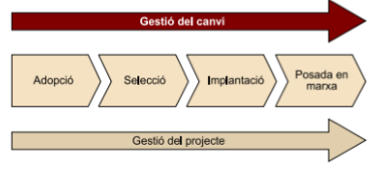
Font: Mòdul didàctic UOC - Implantació de sistemes d'informació d'empresa – Pàgina 15
Il·lustració 1: Diagrama gestió de projectes

Els mètodes a seguir seran condicionats pel sistema que WinPharm ja posseeix, SAP ERP 6.0.

1.4 Planificació del treball

A continuació es presenta les tasques a realitzar per tal de dur a terme el projecte satisfactòriament, la planificació està marcada per les fites parcials de les proves d’avaluació continuada:
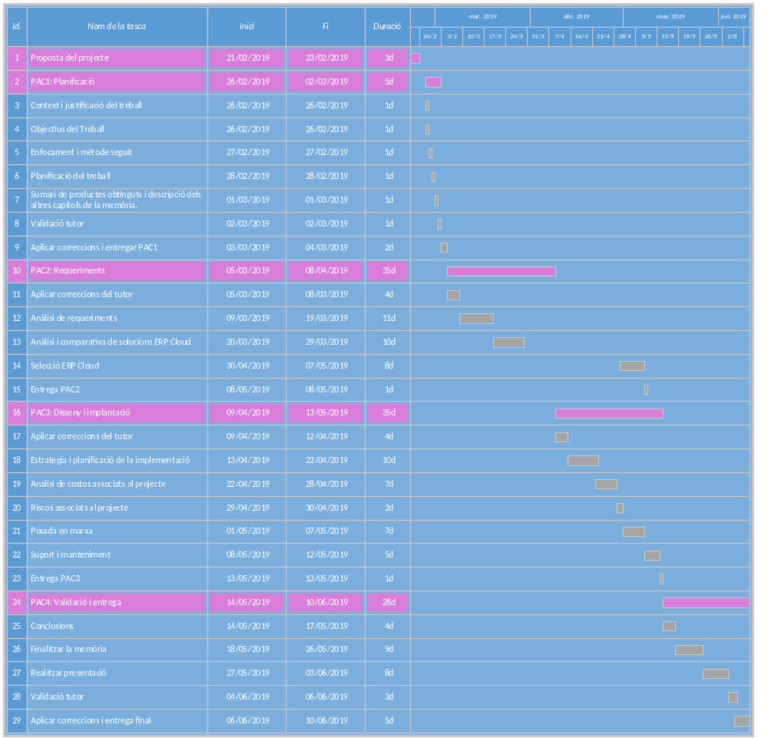
Il·lustració 2: Diagrama de GANTT

1.5 Breu sumari de productes obtinguts

El resultat de la memòria del projecte pretén mostrar el procés de migració d’un ERP On Premise a un ERP en Cloud d’un sector farmacèutic. En aquest procés presentat s’analitzaran els requeriments de l’organització, es gestionarà un projecte de migració amb les etapes de selecció, implantació i posada en marxa del producte. En el document presentat també es proporcionarà la metodologia de formació d’usuaris clau per a cada àrea de l’organització i el contracte de suport i manteniment.

En les conclusions del document es presentaran els coneixements obtinguts, dificultats presentades i opinió personal durant l’execució del projecte.

1.6 Breu descripció dels altres capítols de la memòria

A continuació es fa una breu descripció del contingut dels pròxims capítols i la relació amb el projecte global:
- Requeriments: En aquest apartat s’obtindran els requisits per tal de dur a terme el projecte d’implantació. Primerament es realitzarà una presa de requeriments de l’eina actual de l’organització, i així, encaminar les següents tasques del projecte. Finalment, s’analitzaran diferents solucions ERP en Cloud i se seleccionarà la que s’ajusti millor a les necessitats de l’organització.
- Disseny i implantació: En aquest apartat es definiran els costos, beneficis que aporta a l’organització i els possibles imprevistos de la implantació de la solució en Cloud. Seguidament es presentaran les tasques del projecte, temps d’execució i l’assignació dels recursos per tal de dur a terme el disseny i implantació de l’eina seleccionada. Un cop realitzada la implantació es presentarà la formació dels usuaris clau de l’organització. Finalment es definiran les tasques per executar la posada en marxa de l’eina implantada, un cop l’eina estigui en producció es realitzarà el contracte de suport i manteniment.
- Validació i entrega: En aquest apartat es finalitzarà la memòria, aplicant les correccions del tutor, acabant de definir tots els punts del projecte i realitzant les conclusions. Un cop la memòria estigui enllestida, es realitzarà la presentació del projecte i s’entregarà el document final.

2. Situació actual WinPharm

2.1 Estat actual

WinPharm utilitza SAP com a ERP On Premise, manté la seva pròpia infraestructura, l’organització va ser fundada l’any 1993 però el sistema de la informació no va ser funcional fins a l’any 1998. La versió que va implantar va ser SAP R/3, però quan van passar els anys va ser necessària l’actualització a una nova etapa SAP ERP (any 2006), que es va anar actualitzant de forma incremental fins a la versió 6.0.

Actualment la integració de sistemes és molt important y SAP ERP 6.0 no entra en molts dels requisits de programari de tercers. Aquest problema s’ha solucionat mitjançant desenvolupaments personalitzats i web services, però és una solució temporal que no cobreix totes les necessitats que presenta l’organització, suposant una disminució d’avantatges competitius.

Un altre punt que està afectant WinPharm és el sobrecost de mantenir les infraestructures, els sistemes actuals on s’allotgen els entorns de SAP són Windows Server 2008 R2. En les certificacions de la versió de SAP, WS2K8 R2 és l’última versió que entra dins de la matriu de compatibilitats i Microsoft retirarà el suport l’any 2020, per tant, la infraestructura serà vulnerable als ciberatacs.

Després de les actualitzacions realitzades durant tants anys es va optar per desenvolupar funcionalitats personalitzades en comptes d’actualitzar a l’etapa SAP S/4 HANA, ja que això comportava una pèrdua en els serveis amb una afectació econòmica i productiva notable. Aquesta solució va funcionar durant un temps, però actualment molts desenvolupaments no s’utilitzen, estan obsolets, interfereixen amb funcionalitats crítiques provocant incidències, etc. En general hi ha un descontrol en la quantitat de personalitzacions, d’una banda ha comportat una superació dels pressupostos establerts i d’altra banda, no satisfà les necessitats de WinPharm.

En definitiva, la direcció es vol replantejar la metodologia emprada durant aquests últims anys, ja que la finalització de suport de la versió de sistema operatiu, per part de Microsoft, els obliga a actualitzar en 1 any la versió de SAP, per superar les auditories de seguretat.

2.2 Recursos

Els recursos de WinPharm són aquells elements que estan sota el control de la pròpia, i que potencialment poden contribuir a l’assoliment dels objectius establerts.

2.2.1 Recursos software

La distribució dels recursos de software és la següent:

- SAP ERP per organitzar les tasques i accions que formen part del pla de l’organització, distribuïda per diferents mòduls per a cada departament i unificats per un motor de base de dades. El sistema SAP ERP presenta i gestiona les dades de WinPharm. A continuació es mostra l’arquitectura bàsica:
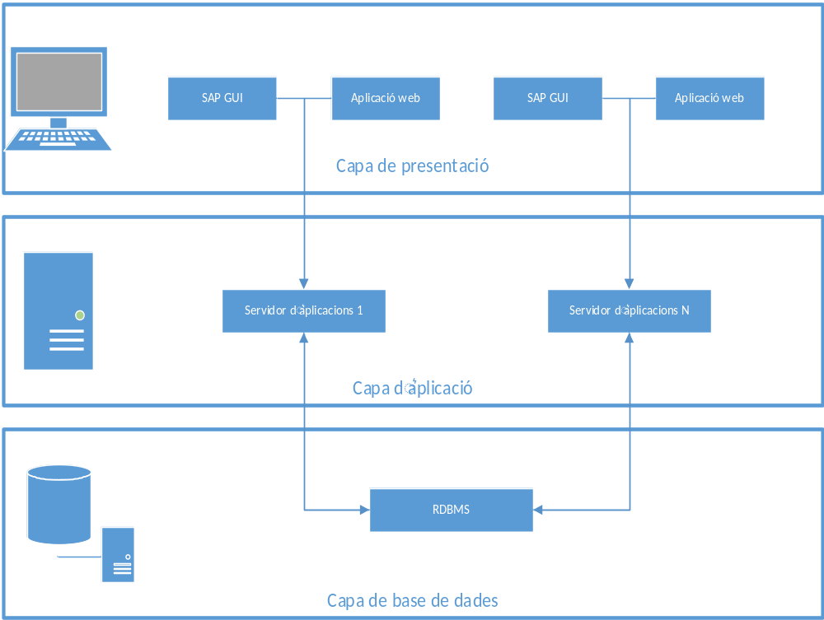
Il·lustració 3: Arquitectura SAP ERP

En el diagrama s’observa que el model d’arquitectura que s’utilitza és de 3 capes. La capa de presentació pot ser una aplicació web o un client instal·lat en la màquina de l’usuari. La capa d’aplicació conté la lògica de negoci i és l’intermediari entre la capa superior de presentació i la capa inferior de base de dades. La capa de base de dades conté la informació de l’organització i el motor és Oracle Database 11g. Els servidors de la capa de presentació i base de dades són Windows Server 2008 R2.

Els servidors on s’allotja la capa de presentació i la capa de base de dades són Windows Server 2008 R2 i un dels factors decisius per a la realització de la migració al Cloud és la següent:

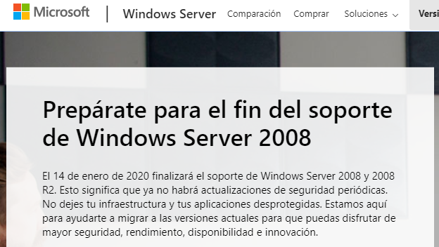
Font:https://www.microsoft.com/es-es/cloud-platform/windows-server-2008
Il·lustració 4: Missatge Microsoft finalització suport WS2K8

- Oracle CRM Siebel Innovation Pack 2016 per a la gestió de clients, aquest sistema es va actualitzar fa poc temps, existeixen integracions amb SAP ERP que s’hauran de contemplar.
- Paqueteria Office: S’utilitza per a la realització de tasques d’oficina, documentació, correu, entre altres.
- SCADA per al control de la maquinària.

2.2.2 Recursos materials

Els recursos materials són els béns tangibles que WinPharm utilitza per a assolir els seus objectius.

Els recursos materials es detallen a continuació:

- Els servidors físics on s’allotgen els entorns de SAP, Siebel, Active Directory i els recursos compartits es troben en un CPD i amb un túnel de comunicacions hi ha visibilitat des de WinPharm.
- Maquines Windows 7 per als usuaris de l’organització.
- Tauletes, portàtils i telèfons intel·ligents per als comercials i gerència.
- Impressores, escàners i maquinària de producció.
- Matèries primeres per la producció de productes farmacèutics.
- Transports i instal·lacions.
- Eines i instruments.

A continuació es mostra un diagrama de la infraestructura de WinPharm:
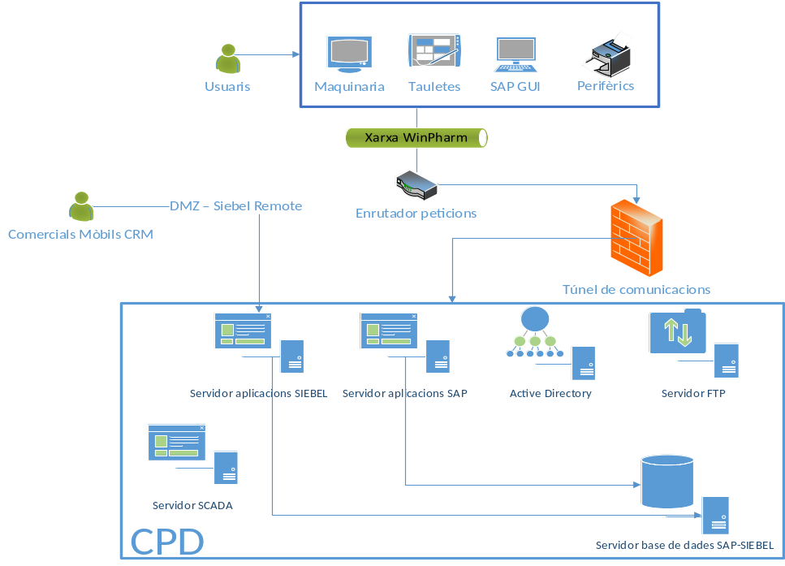
Il·lustració 5: Diagrama infraestructura WinPharm

2.2.3. Recursos humans

Sense el capital humà és impossible dur a terme les tasques de l’organització, a continuació s’indiquen les principals àrees que conformen aquest recurs vital:

- Gerència general.
- Assessors de comptabilitat i finances.
- Personal I+D.
- Operaris dels magatzems.
- Operaris de producció.
- Personal control de qualitat.
- Personal de logística.
- Personal de màrqueting.
- Personal de recursos humans.
- Comercials.
- Personal de tecnologies.

2.2.4. Recursos financers

Els recursos financers són l’efectiu i el conjunt d’actius financers que tenen un grau de liquiditat. Les principals fonts de recursos financers de WinPharm són les següents:

- Venda de productes farmacèutics.
- Inversors.
- Préstecs d’entitats financeres.
- Subsidis del govern.

2.3 Organigrama

En el següent apartat es mostra l’organigrama funcional de WinPharm:

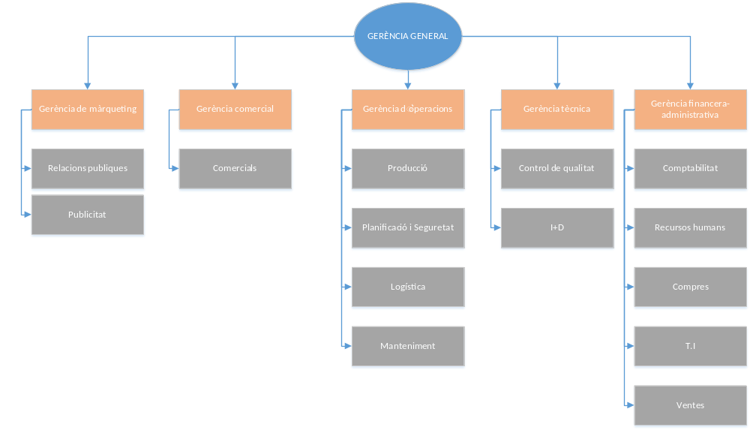
Il·lustració 6: Organigrama WinPharm

- Àrea de màrqueting: La seva funció és la investigació, el desenvolupament i la implementació d’estratègies, i així, WinPharm pugui assolir els objectius de vendes i posicionament de la marca.
- Àrea comercial: La seva funció és la captació i seguiment de la cartera de clients, com per exemple, les farmàcies.
- Àrea d’operacions: La seva funció és generar el producte que s’oferirà als clients gestionant i mantenint els recursos de WinPharm.
- Àrea tècnica: En aquesta àrea es realitza el control de qualitat del producte que s’ofereix, també es dedica una part a la investigació i desenvolupament de nous productes.
- Àrea financera i administrativa: En aquesta secció s’engloben totes les gestions de compra i venda dels productes, la gestió financera, gestió del capital humà i finalment de les tecnologies de WinPharm.

2.4 Mapa de processos i sistemes

Primerament es mostra un diagrama dels sistemes principals implicats en l’organització:
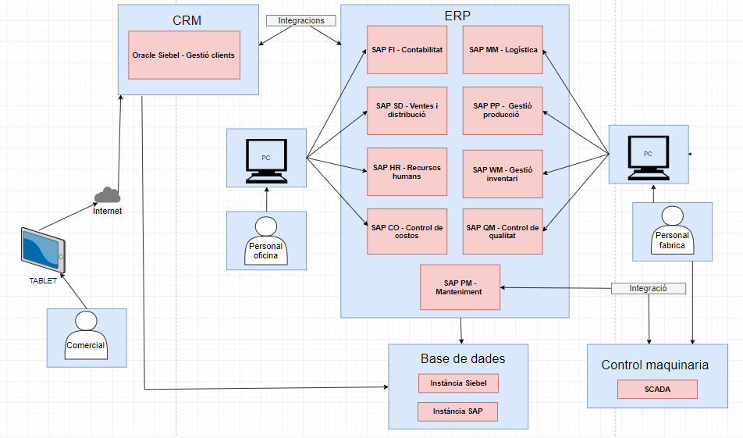
Il·lustració 7: Diagrama de sistemes de WinPharm
A continuació es detalla el mapa de processos dins de la secció SAP ERP del diagrama anterior.
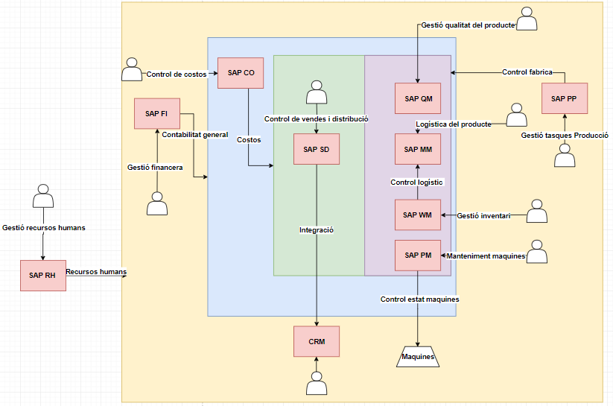
Il·lustració 8: Mapa de processos de WinPharm

El mòdul principal de l’organització és SAP RH, ja que gestiona el capital humà, per tant, engloba tots els fluxos de treball i mòduls en el que estan implicats les persones.

Seguint el segment interior, s’observa que el mòdul de finances SAP FI engloba la comptabilitat general, comptes a cobrar, comptes a pagar, gestió d’actius i gestió de bancs i extractes electrònics. En el mapa de processos s’inclouen dins tots els processos que es reflecteixen en la comptabilitat de WinPharm.

El segment de control de costos, SAP CO, engloba tots els processos que implica costos de producció, logística, distribució, emmagatzematge, preus de mercat i qualitat dels productes que influeixen en el seu cost final.

El mòdul SAP PP gestiona la planificació i l’execució de les tasques relacionades amb la producció del producte de l’organització, per tant, engloba els mòduls relacionats amb aquest flux de treball.

El mòdul SAP QM gestiona la qualitat del producte.

El mòdul SAP MM gestiona els materials, compres i estoc del producte. La logística en general, que és controlada pel mòdul SAP MM, es relaciona amb el mòdul de gestió d’inventari SAP WM, que controla les ubicacions dels productes, per tant, entra dins del flux de coneixement logístic.

El mòdul SAP PM controla l’estat de les màquines, per tant, obté les dades de software de tercers com SCADA i que és gestionat pel personal de manteniment.

El mòdul SAP SD controla les vendes i distribució dels productes, aquestes vendes també s’obtenen dels comercials que utilitzen CRM Siebel com a sistema de gestió de la cartera de clients, per tant, s’ha de tenir en compte les integracions amb aquest mòdul.

A continuació es mostra un diagrama del flux de transacció d’un producte farmacèutic, i els mòduls de SAP implicats en el procés. 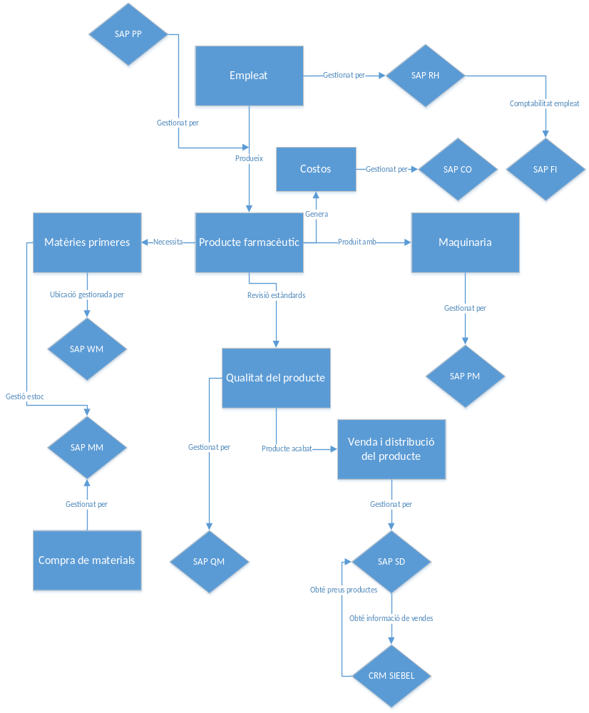
Il·lustració 9: Flux de creació d’un producte farmacèutic

Com s’observa en el diagrama es representa els mòduls de SAP implicats en el flux del producte farmacèutic, s’esmenten a continuació els processos representats:

- Gestió del personal de WinPharm, en aquest cas els que s’encarreguen de la producció del producte farmacèutic, el mòdul que gestiona la informació del personal és SAP RH.
- Gestió de la producció del producte farmacèutic gràcies al mòdul SAP PP.
- La comptabilitat general es gestiona amb SAP FI, en el diagrama representat es gestiona la comptabilitat relacionada amb el càlcul de les nòmines dels empleats.
- El control dels costos que genera la producció del producte farmacèutic es gestiona mitjançant el mòdul de SAP CO, gràcies a aquest mòdul es pot calcular el preu de venda del producte.
- Per dur a terme la producció dels productes farmacèutics és necessària una maquinària especifica, per tal que la cadena de producció no es vegi afectada constantment, es realitza un control exhaustiu de l’estat de les màquines. El programari de SCADA proporciona les dades a SAP PM per gestionar l’estat de la maquinària de producció.
- Obtenció de les matèries primeres que es gestiona amb el mòdul de SAP MM, aquest mòdul permet controlar l’estoc i la compra dels materials necessaris per a la producció del producte farmacèutic.
- La gestió de l’inventari de matèries primeres i la seva ubicació es controla gràcies al mòdul SAP WM.
- Per tal de distribuir el producte farmacèutic produït per WinPharm, és necessari complir uns estàndards que es gestionen gràcies al mòdul de control de qualitat SAP QM.
- Un cop el producte farmacèutic s’ha produït i està preparat es distribueix per a la seva venda, aquesta gestió es controla mitjançant el mòdul SAP SD.

Com s’observa en el diagrama de flux d’un producte farmacèutic hi ha 9 mòduls de SAP implicats. Amb el nou sistema es pretén eliminar aquesta duplicitat de funcionalitats per tal d’aconseguir la simplicitat i estandardització dels fluxos de treball, mencionats anteriorment.

3. Anàlisi de requeriments

3.1 Descripció del producte

En aquest punt es pretén implantar un ERP Cloud que pugui mantenir les funcionalitats de l’ERP actual, les seves integracions amb altres sistemes, abordi els problemes presentats en la situació actual i satisfaci les necessitats de WinPharm.

3.2 Requeriments funcionals

L’anàlisi dels requeriments funcionals de WinPharm, a l’hora de migrar al Cloud, pretén reflectir la situació actual de les diferents àrees de l’organització. Per això, es realitza un estudi de les diferents funcionalitats de cada àrea, identificant aquells aspectes en els quals un sistema de gestió en el Cloud modificarà o millorarà, mitjançant uns requeriments funcionals que s’utilitzaran com a referencia durant la pròpia execució del projecte.

3.2.1 Àrea de personal

El mòdul de gestió de recursos humans de l’ERP Cloud és la solució per a la gestió de personal de WinPharm. Aquest mòdul permet gestionar d’una manera simple i eficaç totes les qüestions relacionades amb els recursos humans de l’organització, permetent les següents funcionalitats:

- Gestió de l’estructura organitzativa
- Gestió de les dades del personal.
- Gestió d’hores treballades, absències, festius, etc.
- Gestió de selecció i contractació del personal.
- Gestió de les nòmines dels empleats.

3.2.2 Àrea de finances i comptabilitat

En aquest mòdul s’engloba la tresoreria, cobraments, pagaments i gestió de pressupostos. Ell mòdul de finances i comptabilitat de l’ERP Cloud actuarà com a sistema integrador de tota la matèria econòmica de WinPharm, permetent un control efectiu de les i transaccions realitzades. El sistema de gestió haurà de contenir les següents funcionalitats:

- Comptabilitat general.
- Tancament comptable i financer.
- Payment Medium Workbench.
- Valoració paral·lela d’actius.
- Balanços d’unitat de negoci.
- Anàlisis i plans financers.
- Gestió de tresoreria i riscos financers.
- Operacions financeres col·laboratives.
- Riscos empresarials i acompliment regulador.

3.2.3 Àrea de control

En aquesta àrea hi ha diferents mòduls implicats que serveixen per gestionar diferents seccions de l’organització relacionades amb el control d’estat, es mencionen les funcionalitats d’aquesta àrea per a la gestió integral amb ERP Cloud, on estarien distribuïts de la següent forma:

- Control de costos: Engloba tots els processos que implica costos de producció, logística, distribució, emmagatzematge, preus de mercat i qualitat dels productes que influeixen en el seu cost final. El sistema de gestió haurà de contenir les següents funcionalitats:
  - Gestió de classes de costos.
  - Comptabilitat de centres de costos.
  - Comandes de costos.
  - Anàlisi de rendibilitat.
  - Anàlisi de preus de materials.
  - Planificació de pèrdues i beneficis.
  - Control de costos del producte.

- Control de qualitat: Engloba tots els processos que gestionen la qualitat dels productes produïts en WinPharm. El sistema de gestió haurà de contenir les següents funcionalitats:
  - Planificació de qualitat.
  - Gestió de certificacions dels clients i proveïdors.
  - Gestió d’inspeccions.
  - Costos i estadístiques.
  - Gestió d’equips de proves.
  - Estudis d’estabilitat.

- Control de producció: Engloba tots els processos que gestionen la planificació i l’execució de les tasques relacionades amb la producció del producte farmacèutic. El sistema de gestió haurà de contenir les següents funcionalitats:
  - Gestió de dades mestres.
  - Planificació de recursos de distribució.
  - Planificació de requeriments de materials.
  - Control de planta.
  - Fabricació repetitiva.
  - Gestió de processos d’abastiment.
  - Planificació de costos de producció.

- Control de maquinàries: Engloba tots els processos que gestionen i controlen l’estat de la maquinària de WinPharm. El sistema de gestió haurà de contenir les següents funcionalitats:
  - Gestió d’avaries.
  - Gestió del flux de manteniment.
  - Anàlisi de la vida útil dels components.
  - Generació d’informes estadístics.
  - Gestió de càrrega de treball.

3.2.4 Àrea de logística

En aquesta àrea hi ha diferents mòduls implicats que serveixen per gestionar diferents seccions de l’organització relacionades amb la logística del producte, es mencionen les funcionalitats d’aquesta àrea per a la gestió integral amb ERP Cloud, on estarien distribuïts de la següent forma:

- Gestió de magatzems: Engloba tots els processos per a la gestió de les ubicacions dels productes en WinPharm. El sistema de gestió haurà de contenir les següents funcionalitats:
  - Administració d’inventaris.
  - Traçabilitat dels materials.
  - Inventari físic.
  - Gestió d’ubicacions.
  - Moviments d’estocs.
  - Sistema de fluxos de materials.
  - Estratègies automàtiques IN/OUT.
  - Registre amb codi de barres.

- Logística de materials: Engloba tots els processos per a la gestió de materials, compres i estoc del producte. El sistema de gestió haurà de contenir les següents funcionalitats:
  - Gestió de seguiment de comandes.
  - Gestió d’inventaris.
  - Processament d’alliberació de sol·licituds i comandes.
  - Verificació de factures.
  - Confirmacions d’entrega.
  - Verificació de factures.
  - Gestió de proveïdors i cotitzacions.
  - Planificació de recursos materials.

3.2.5 Àrea de vendes

En aquesta àrea hi ha diferents mòduls implicats que serveixen per gestionar diferents seccions de l’organització relacionades amb la distribució i venda del producte, es mencionen les funcionalitats d’aquesta àrea per a la gestió integral amb ERP Cloud, on estarien distribuïts de la següent forma:

- Gestió de vendes: Engloba tots els processos d’aquesta àrea. El sistema de gestió haurà de contenir les següents funcionalitats:
- Gestió de suport i vendes.
- Gestió de consultes i ofertes.
- Gestió avançada (ATP).
- Gestió de transport.
- Facturació.
- Documentació i correus.
- Gestió de contractes i plans d’entrega.
- Verificació de disponibilitat i transferència de necessitats.
- Gestió de documentació de venda des d’un punt d’accés.
- Gestió de la disponibilitat de les comandes a temps real.

3.3 Requeriments de sistemes integrats

Els sistemes que es mencionen a continuació ja es troben implantats en WinPharm, però existeixen funcionalitats en l’ERP actual que utilitza dades que obté d’ells.
S’indiquen els requeriments que s’hauran de tenir en compte en els sistemes que integraran funcionalitats amb l’ERP Cloud, per tal de mantenir aquestes integracions:

- Integracions CRM amb el mòdul de gestió de vendes de l’ERP:
- Integració – gestió de comandes.
- Integració – informe facturació comercial.

- Software control maquinària integrat amb el mòdul de control de maquinària de l’ERP:
- Integració – estat maquines i components.
- Integració – alarmes maquinària.
- Integració – informes estadístics.

La visibilitat dels sistemes que s’integraran amb l’ERP Cloud ha de ser bidireccional per tal de realitzar satisfactòriament l’intercanvi de dades entre els sistemes implicats.

3.4 Requeriments de sistemes

En aquest apartat es nomenen els requeriments de sistema de l’organització en la secció d’ERP:

- Accessos HTTPS al ERP. És necessari els accessos segurs al ERP via web.
- Versió de sistema operatiu superior a Windows Server 2008 R2 que estigui dins de la matriu de compatibilitats de l’ERP Cloud. Una de les motivacions al canvi d’escenari és l’obsolescència del sistema operatiu actual. S’haurà de revisar la matriu de compatibilitats de la solució per escollir el sistema operatiu que allotjarà l’ERP.
Cal indicar que depenent de l’escenari (PaaS, IaaS o SaaS), aquest punt no serà necessari contemplar-ho, ja que la infraestructura la proveirà el propietari de la solució. En el cas d’escollir l’escenari IaaS, els servidors podran ser físics o virtuals, el proveïdor complirà les especificacions de sistema que es proporcionarà per allotjar l’ERP.

3.5 Requeriments financers

En aquest apartat es nomenen els requeriments en l’àmbit financer i de contractació:
- Externalització de la infraestructura ERP.
- Externalització d’auditories de seguretat, recauen en el proveïdor de la infraestructura.
- Externalització del manteniment al proveïdor de la infraestructura ERP Cloud.
- Subscripció amb el proveïdor de la infraestructura que inclou els següents punts:
- Alta disponibilitat.
- Actualització de l’entorn ERP sense pèrdua de servei.
- Copies de seguretat.
- Securització de les dades.
- Contracte que recull tots els punts anteriors amb un pressupost anual tancat.

4. Estudi escenaris ERP Cloud

En el següent apartat s’estudiaran les solucions que siguin viables segons la situació actual de WinPharm, es tindrà en compte diferents factors en l’estudi, però tots els productes estudiats oferiran un servei al Cloud.

4.1 Criteris generals de selecció

Es tindran en compte diferents factors en l’estudi de les solucions presentades, en el cas d’aquest projecte hi haurà 2 factors claus que encaminaran la presentació de candidats, aquests són els següents:

- Infraestructura al núvol. Es vol finalitzar el manteniment dels servidors físics i delegar aquestes tasques a una organització externa.
- Solució SAP. Es vol mantenir el mateix producte però amb una versió diferent del núvol, per tant, no s’estudiaran altres tipus de solucions propietàries o open source.

WinPharm actualment busca que el seu entorn de sistemes de la informació sigui més segur, per tant, un dels requisits essencials és que el proveïdor proporcioni aquest servei. Els punts a observar per tal de prendre una decisió seran els següents:
- Ajustar-se a la presa de requeriments.
- Integracions amb altres sistemes.
- Facilitat en la migració i actualització de la versió de SAP.
- Econòmicament viable.
- Alta disponibilitat dels sistemes.

Seguint aquestes premisses, s’estudiaran els diferents tipus d’escenaris que es poden tenir al núvol. En l’estudi es valoraran aspectes com:

- Funcionalitats: Percentatge d’adaptació als requeriments funcionals presentats en el punt “3.2. Requeriments funcionals”, que s’ajusti a aquest punt afavoreix a la valoració.
- Cost econòmic: Costos associats a les subscripcions, llicenciament, migració i actualització de la versió, un cost que s’ajusti als pressupostos afavoreix a la valoració d’aquest punt.
- Integracions: Facilitat a l’hora d’integrar amb software de tercers. Que el servei proporcioni eines d’integració afavoreix a la valoració d’aquest punt.
- Actualització: Les eines i l’agilitat per realitzar l’actualització de SAP ERP 6.0 a S4HANA afavoreixen a la valoració d’aquest punt.
- Migració: Un procés de migració àgil i pocs costos afavoreix la valoració.
- Manteniment: Poca implicació en el manteniment de l’entorn afavoreix la valoració.
- Alta disponibilitat: El percentatge de disponibilitat de l’entorn, que proporcioni clústers de serveis i no sigui necessària una pèrdua de servei en actualitzacions o altres tasques de manteniment, afavoreixen a la valoració final.
- Rendiment: Que el servei ofereixi altres funcionalitats que siguin d’utilitat a WinPharm afavoreixen a la valoració.
- Adaptabilitat: La capacitat d’afegir mòduls o funcionalitats personalitzades afavoreix la valoració.

4.2 Tipologia ERP Cloud

En aquest punt es presenten els diferents escenaris que pot presentar l’ERP en Cloud.

4.2.1 Software As A Service

WinPharm contracta l’ERP del proveïdor de serveis en el Cloud mitjançant un model de subscripció o de pagament per quota d’ús, s’accedeix via web o d’una API a les diferents aplicacions.
Les següents tasques recauen en el proveïdor del servei en Cloud:
- Manteniment de la solució.
- Actualització de la solució.
- Desenvolupament de la solució.
- Accessos i seguretat de la solució.
- Manteniment de la infraestructura.
Aquest tipus de servei al Cloud suposa un estalvi de costos per a WinPharm perquè no s’ha de preocupar del software, middleware i dades de l’aplicació, ja que aporta major mobilitat i facilitat en l’accés a les dades. El principal inconvenient és la gran dependència del proveïdor de la solució.

4.2.2 Infraestructure As A Service

WinPharm contracta un servei que ofereix una infraestructura en el Cloud, per tant, en aquest cas es poden tenir 2 proveïdors per tal de completar l’entorn ERP Cloud, es mencionen a continuació:
- Proveïdor infraestructura en el Cloud.
- Proveïdor solució ERP.

En aquest cas se selecciona una solució On Premise d’ERP i es configura en els servidors presentats per la infraestructura en Cloud.
El proveïdor permet l’administració de la infraestructura a través de la xarxa per la configuració i gestió personalitzada dels sistemes que es requereixin per l’entorn, emmagatzematge, directoris actius, etc.
Per una banda, amb aquest model WinPharm només pagarà pels recursos de la infraestructura que utilitzi, per tant, hi ha una reducció de costos en la compra i manteniment dels servidors. D’altra banda, s’haurà de pagar pel servei de la infraestructura, els costos de llicenciament (si és una solució propietària) i la implantació de la solució ERP seleccionada.

4.2.3 Platform As A Service

Aquest escenari és semblant a SaaS, explicat anteriorment, la diferencia d’aquest model és la possibilitat de crear codi, gestionar-lo i testejar els desenvolupaments en l’ERP Cloud. WinPharm compta amb un major control i una major escalabilitat i adaptació a les necessitats dels desenvolupadors. Les següents tasques recauen en el proveïdor del servei Cloud:
- Manteniment de la solució.
- Actualització de la solució.
- Accessos i seguretat de la solució.
- Manteniment de la infraestructura.

Els costos d’aquest servei són segons l’ús de la plataforma, per a WinPharm aquest model pot suposar un estalvi de costos de l’entorn ERP Cloud amb l’avantatge de poder personalitzar la plataforma i no dependre al 100% del proveïdor.

4.3 ERP Cloud estudiats

WinPharm ha decidit seguir amb una solució SAP, ja que moltes de les funcionalitats obtingudes en la presa de requeriments es volen mantenir d’una versió a altre. Per tant, aquest projecte vol centrar els seus esforços en la migració de funcionalitats al Cloud. En els següents punts es presentaran diferents escenaris segons el tipus de servei que es proporcionarà.

4.3.1 SaaS: SAP Cloud Trust Center - SAP S/4HANA Cloud


Font: http://www.sapspot.com/sap-s4hana-cloud-sdk-overview/
Il·lustració 10: Logotip SAP S/4HANA Cloud.

SAP S/4HANA Cloud és la nova opció de desplegament en format SaaS que ofereix SAP. Es tracta d’una solució ERP Cloud focalitzada en l’estandardització de processos i cobreix les següents àrees funcionals.
- Finances
- Controlling
- Compres i aprovisionament
- Vendes i distribució
- Producció
- Cadena de subministrament.
- Investigació i desenvolupament
- Recursos humans.
- Manteniment

Dins d’una mateixa quota de subscripció s’inclouen els costos de llicenciament, infraestructura i manteniment, proporcionant grans beneficis financers.

Els principals avantatges de S4/HANA Cloud es mostren en el següent:
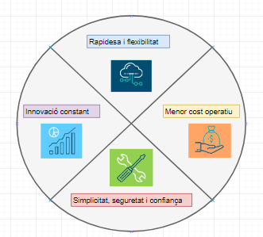
Il·lustració 11: Avantatges S4/HANA Cloud

- Rapidesa i flexibilitat:
- Implantacions més rapides.
- Escalabilitat.
- Extensibilitat i personalització.

- Innovació constant:
- Actualitzacions trimestrals automàtiques.
- Actualitzacions constants davant canvis normatius i tecnològics.
- Simplicitat, seguretat i confiança:
- Interfície senzilla i intuïtiva.
- Seguretat de la informació.
- Verificació d’abast per part del fabricant.
- Menor cost operatiu:
- Subscripció, pagament per ús de la infraestructura, manteniment i llicències utilitzades.
- Beneficis financers.

Aquesta solució presenta un inconvenient que afecta directament a l’escenari del projecte de migració de WinPharm.

SAP S/4HANA Cloud ofereix 2 tipus de serveis:
- SAP S/4HANA Private Cloud.
- SAP S/4HANA Public Cloud.

El núvol públic SAP S/4HANA està limitat i no és possible realitzar una actualització de les funcionalitats de SAP ERP 6.0, per tant, no és viable aquesta opció i s’hauria d’escollir el núvol privat.

El núvol privat de S/4HANA ofereix una opció “núvol empresarial personalitzat HANA” que permet migrar els panorames existents i modificar la solució S/4HANA a plaer. El gran inconvenient que presenta aquest escenari “ideal” és el preu del producte presentat, on només les companyies amb ingressos anuals d’aproximadament 1.000 milions de dòlars es poden permetre.

4.3.2 PaaS: SAP Cloud Platform
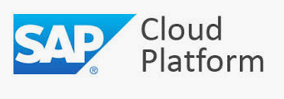
Font: https://solace.com/wp-content/uploads/2016/11/sap-cloud-platform.jpg
Il·lustració 12: Logotip SAP Cloud Platform.

SAP Cloud Platform és una plataforma en el núvol orientada a organitzacions que necessiten desenvolupar les seves pròpies aplicacions SAP. El principal propòsit d’aquesta arquitectura és expandir, integrar i construir aplicacions innovadores, reduint els costos en infraestructura.

Els usuaris accedeixen a la plataforma des d’un explorador web, per tant, no és necessari el manteniment de hardware ni software. Amb SAP Cloud Platform, els desenvolupadors poden escollir les característiques que vulguin amb una subscripció, per tal de dur a terme les tasques de desenvolupament de l’eina.

En l’escenari actual de WinPharm, s’utilitzaria SAP Cloud Platform per allotjar S/4HANA amb tots els avantatges que suposa aquesta nova versió. Es nomenen les principals característiques de SAP com a plataforma de serveis en el núvol:

- Creació de micro-serveis, l’usuari pot realitzar tasques des de qualsevol dispositiu en qualsevol lloc, proporcionant mobilitat i flexibilitat de les dades.
- Centralització de la informació corporativa.
- Connexió a xarxes de negoci amb productes com Ariba, Fieldglass o que no pertanyin a SAP mitjançant l’ús d’API’s.
- Capacitat d’estendre les funcionalitats de les aplicacions que proporciona S/4HANA amb l’ús de tecnologies com Java i JavaScript.
- Capacitat de desenvolupar aplicacions des de 0 de forma àgil i ràpida.
- Experiència d’usuari agradable, simple i consistent (basada en Fiori).
- Ens permet realitzar integracions de forma senzilla amb productes de tercers On Premise o Cloud, en el cas de WinPharm amb productes com SCADA o Oracle CRM Siebel.

Els avantatges que presenta aquest model, per una banda, és que WinPharm pot dur a terme una transformació digital a un cost reduït, ja que els cicles de vida dels sistemes, manteniment del hardware i actualitzacions dels components són gestionats per SAP, això allibera a l’organització de les responsabilitats i el cost de comptar amb el seu propi CPD, i així, centrar els esforços en el desenvolupament de l’eina. D’altra banda, no hi ha tanta dependència del proveïdor perquè es pot desenvolupar les funcionalitats de S/4HANA.

El principal inconvenient d’aquest escenari és el cost que suposa realitzar una actualització dels sistemes SAP ERP 6.0 a SAP S/4HANA abans de migrar la solució a la plataforma Cloud. És necessari realitzar una migració del tipus de base de dades a Hana i utilitzar la metodologia Brownfield, que mitjançant SAP Landscape Transformation (SLT) i Data Migration Server (DMIS) es prepara l’entorn per realitzar la migració a S/4HANA a la plataforma Cloud.

Els costos de subscripció d’aquest servei dependran del model que s’esculli i les necessitats, però els preus varien entre 399€ i 15.000€ al mes.

4.3.3 IaaS: SAP on Azure


Font: https://www.kabel.es/wp-content/uploads/2016/11/SAP-on-Azure_4.png
Il·lustració 13: Logotip SAP Azure.

En la següent arquitectura es presenta, d’una banda, el proveïdor del servei en Cloud, Microsoft Azure i, d’altra banda, el proveïdor de la solució ERP, SAP HANA.

La col·laboració entre SAP i Microsoft ofereix certs beneficis a WinPharm, tant per la part de SAP com de Microsoft, ja que s’adquireixen una sèrie de beneficis extres amb la integració d’aquests sistemes, com per exemple:
- Azure Active Directory.
- Storage.
- Single Sign On.
- Entre altres característiques de Microsoft.

La integració de SAP HANA en Azure permet desenvolupar aplicacions que analitzin grans quantitats de dades en temps real amb la tecnologia in-memory de Hana. Mitjançant una subscripció en la plataforma Azure es podrà aprovisionar a l’usuari de l’edició per a desenvolupadors de SAP HANA, a través de SAP Cloud Appliance Library.
A continuació es nomenen els avantatges d’implementar SAP HANA en el núvol de Azure:
- Posada en marxa de la infraestructura SAP àgil.
- Traspàs de llicenciament SAP.
- Alta disponibilitat.
- Copies de seguretat i restauració.
- Entorns de desenvolupament i aprenentatge.
- Eines i connectors per migracions d’aplicacions SAP.
- Inici de sessió únic segur per aplicacions de SAP amb Azure Active Directory.

Amb aquest escenari presentat, és possible realitzar una combinació de l’actualització de SAP ERP 6.0 a S/4HANA i la migració al núvol de Azure amb una eina anomenada DMO (Database Migration Option).
El manteniment i seguretat de la infraestructura recau en Microsoft, però el manteniment de l’ERP en WinPharm, per tant, per realitzar actualitzacions o modificacions en S/4HANA s’haurà de contractar els serveis d’una empresa externa especialitzada en SAP. Altres punts en contra a tenir en compte:
- Indisponiblitat del servei si es volen aplicar actualitzacions o pujar desenvolupaments en S/4HANA.
- Existeixen riscos a tenir en compte a l’hora d’implementar aplicacions de tercers en el núvol Azure.
- 2 proveïdors implicats, llicenciament i subscripcions diferents.
- Existeixen certs riscos associats a aquest tipus d'integracions que poden alentir el servei contractat o que poden portar problemes a l'hora de solucionar qualsevol incident en el sistema SAP o Azure.

Els costos de subscripció d’aquest servei dependrà de les característiques de la infraestructura contractades, es poden consultar els preus en https://azure.microsoft.com/es-es/pricing/calculator/

5. Selecció de la solució

5.1 Valoració general d’opcions

En aquest punt es realitza una valoració dels 3 escenaris presentats anteriorment. Totes les opcions contemplen SAP com a proveïdor de l’ERP, per tant, la valoració se centrarà en els serveis, SaaS i PaaS.
Seguint els criteris generals presentats anteriorment es realitza un gràfic de percentatges per als diferents escenaris. El percentatge indica si s’ajusta a les necessitats de WinPharm, per tant, un valor alt serà decisiu a l’hora d’escollir el servei.
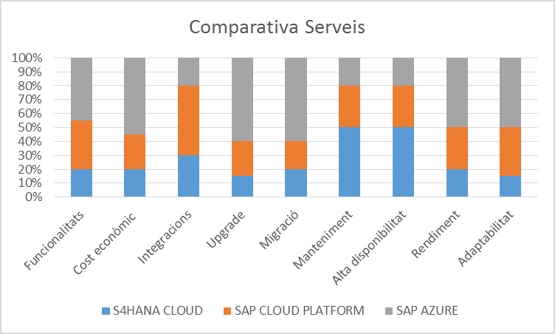
Il·lustració 14: Comparativa dels escenaris SAP presentats

A continuació es detallen els aspectes:

- Funcionalitats: Segons l’anàlisi de requeriments previs s’observa que el producte SAP Azure s’ajusta a aquestes necessitats, això és pel fet que existeix una eina, anomenada DMO, que facilita la migració i actualització a la nova versió, permetent mantenir les funcionalitats antigues i proporcionar les noves. Els altres productes tenen un percentatge menor perquè no s’ajusten al 100% a l’anilisi de requeriments, per tant, el guanyador es SAP Azure en aquest aspecte.
- Cost econòmic: El percentatge guanyador és el servei SAP Azure que permet migrar les llicències de SAP On Premise, per tant, es redueix el cost d’implementació de la nova infraestructura Cloud.
- Integracions: En aquest cas, el guanyador és SAP Cloud Platform degut a la facilitat en les integracions de programari de tercers, en l’escenari presentat per WinPharm, com Oracle CRM Siebel i SCADA.
- Upgrade: Aquest aspecte SAP Azure és dominant degut a l’eina que permet migrar i actualitzar l’esquema de dades anomenat DMO (Database Migration Option).
- Migració: Com en el cas anterior, SAP Azure és dominant per l’eina DMO que proporciona.
- Manteniment: En aquest cas, S4HANA Cloud supera a tots els altres productes ja que el servei està en el Cloud i totes les actualitzacions i manteniments de l’eina recauen en SAP, WinPharm només hi ha de conectarse al recurs que proporciona la casa.
- Alta disponibilitat: Tots els productes presenten una disponibilitat del servei molt alta, però S4HANA Cloud és el producte guanyador ja que aquesta disponibilitat recau al 100% en SAP, per tant, no és necessari tenir en compte la disponibilitat dels servidors o plataformes i els serveis de SAP per separat.
- Rendiment: Aquest aspecte SAP Azure és el guanyador perqué la infraestructura Azure proporciona altres funcionalitats que són d’utilitat per a WinPharm, com per exemple Azure Active Directory per a a integració de Single Sign On en SAP.
- Adaptabilitat: SAP Azure i SAP Cloud Platform en aquest aspecte estan molt igualats, ja que permet desenvolupar les funcionalitats de forma personalitzada i amb menys restriccions, al contrari que S4HANA Cloud que perd vers aquests productes.

5.2 Selecció ERP Cloud

En el punt anterior es mencionen els punts que motiven a WinPharm a l’hora de prendre una decisió, la seguretat en l’entorn ERP és essencial. A la companyia els ha cridat l’atenció el producte SAP Azure perquè presenta una característica que ha sigut clau a l’hora de prendre la decisió final, “Single Sign On” proporcionant una integració amb els seus sistemes i una doble capa de seguretat.

Font: https://www.kabel.es/wp-content/uploads/2016/11/SAP-on-Azure_4.png
Il·lustració 15: Logotip SAP Azure

Aquesta característica ha sigut clau, però no és l’única, com s’observava anteriorment en la comparativa de serveis SAP Azure hi ha característiques que superen als altres productes presentats. D’una banda, existeix una eina que facilita l’actualització i migració del sistema ERP (DMO), es mantenen les funcionalitats, es pot desenvolupar al contrari que en S4HANA Cloud i es mantenen les llicències de SAP, només s’ha de pagar per les subscripcions de la infraestructura Azure, que són bastant econòmiques.

Els punts en què SAP Azure perd vers els altres productes presentats són els següents:
- Integracions.
- Manteniment.
- Alta disponibilitat.

Presenta una alta disponibilitat i bones integracions, però es veu superada pels altres dos serveis presentats, ja que la infraestructura és de la mateixa casa que el producte ERP. Finalment WinPharm assumeix que pel manteniment de S4HANA s’haurà de contractar a especialistes. Per realitzar les integracions s’haurà d’invertir en desenvolupaments personalitzats, WinPharm també assumirà la pèrdua de servei quan es realitzin tasques de manteniment, però s’analitzarà i escollirà el moment en què tingui menor impacte en l’organització.

6. Disseny del projecte d’implementació

6.1 Factors clau

Per dur a terme la implementació d’un ERP Cloud caldrà estudiar una sèrie de punts i definir una estratègia clara. Cal tenir clar en tot moment que la migració de la solució On Premise al núvol pretén afavorir a WinPharm en els següents punts:
- Control de costos derivats del sistema de gestió.
- Protecció de la informació i increment de la seguretat en l’entorn SI.
- Alta disponibilitat del servei.
- Estabilitat i estandardització del sistema de gestió.
- Millora dels processos de negoci.
- Escalabilitat del sistema.

En base aquests criteris hi haurà una sèrie de factors clau en la gestió del projecte:

- Implicació i participació dels interessats. La finalitat d’aquest punt es recavar informació per tal de disposar de dades mesurables del grau de satisfacció i si existeix reticència al canvi entre els empleats de WinPharm.
- Definir les necessitats de l’organització. S’hauran de llistar i parametritzar les necessitats de WinPharm abans de la implementació.
- Acceptació dels beneficis aportats pel ERP. Els implicats hauran de tenir confiança en el producte ERP que s’implantarà.
- Suport de la direcció. La direcció ha d’estar a favor del projecte en tot moment.
- Comunicació fluida. La comunicació amb l’equip del projecte i els altres empleats de WinPharm és un factor clau.

6.2 Metodologia a seguir

En aquest punt es defineixen els esdeveniments, que es desenvoluparan durant el projecte d’implantació del sistema de gestió en WinPharm. Les tasques estaran distribuïdes en 6 fases diferenciades que s’executaran de forma seqüencial.

- Fase 1 – Preparació del projecte.
- Fase 2 – Processos d’avaluació i selecció.
- Fase 3 – Execució del projecte.
- Fase 4 – Preparació final per la posada en marxa.
- Fase 5 – Posada en marxa i suport a curt termini.
- Fase 6 – Suport a mitjà i llarg termini i manteniment.

6.3 Desafiaments

La implementació d’un nou sistema de gestió en una organització no només requereix un treball tècnic, sinó també és necessària una bona planificació i una comunicació adequada per evitar futurs inconvenients.

Els desafiaments als quals s’enfronta WinPharm, en un projecte d’implementació d’un nou sistema de gestió, poden fer que es trigui més temps de l’esperat. A continuació s’indiquen els desafiaments més comuns:

- Comptar amb les competències necessàries.
- Trobar l’equilibri entre processos predefinits i flexibilitat.
- Integració de la solució per etapes sense afectar a l’operació diària.
- Establir metes en la implementació.
- Planificar correctament les personalitzacions de la solució.

També s’ha de tenir especial atenció als motius que originen fracassos en l’acompliment d’un projecte d’implementació, són els següents:

- Escassa o nul·la utilització de metodologies de treball.
- Problemes humans, de conducció, comunicació i conflicte.
- Canvis en els objectius definits estratègicament.

7. Selecció del proveïdor

Al punt 5.2 es va definir la solució escollida com a SAP al núvol de Microsoft Azure. Per poder realitzar la migració del producte actual SAP ERP 6.0 dels sistemes On Premise al núvol és necessari contractar a una empresa externa que realitzi aquestes tasques.

Actualment existeixen les consultores tecnològiques que es dediquen exclusivament a les tasques relacionades amb els sistemes de gestió, no necessàriament ha de ser la pròpia empresa propietària del producte, sinó partners certificats per ells.

Per tant, és necessari una consultora tecnològica que sigui partner de les següents solucions:

- SAP. El llistat d’empreses que són partners es troba en la següent font: https://partneredge.sap.com/content/partnerfinder/search.html#/

- Microsoft Azure. El llistat d’empreses que són partners es troba en la següent font: https://azure.microsoft.com/es-es/partners/

Les funcions de la consultora tecnològica escollida seran les següents:

- Establir una ruta detallada. Aportarà informació sobre la solució escollida, definirà els recursos necessaris per dur a terme la instal·lació i després marcarà un full de rua estratègic per tal d’aconseguir un ROI màxim.
- Captació de col·laboradors. El soci de SAP i Microsoft s’encarregarà de proporcionar a WinPharm el material documental i els tutorials necessaris per aprendre a utilitzar la nova eina.
- Suport continu, permetent que l’organització no estigui aturada per qualsevol problema que pugui sorgir en la instal·lació o implementació.
- Atenció a mida. El partner de la solució disposarà d’un pla a mida per a WinPharm, proporcionant confiança als usuaris, ja que eliminarà part de la incertesa que produeix migrar a un nou sistema.
- Metodologia basada en Best Practices. Es basa a realitzar les implementacions segons les pautes del proveïdor i amb l’experiència que pot aportar el parter contractat.

Com a candidats de proveïdors per a realitzar la implantació a WinPharm tenim les següents empreses:

- Birchman Group.
- Accenture
- DXC Technologies

Aquests candidats compleixen les funcions anomenades anteriorment, com a requisits per escollir entre les opcions presentades es valorarà els següents criteris:

- Experiència d’implementació amb èxit en altres projectes similars.
- Estratègia clara de formació d’usuaris, suport i manteniment.
- Cost econòmic d’implementació.
- Cost econòmic del suport, manteniment i formacions d’usuaris.

Finalment el proveïdor de la solució seleccionat ha sigut Birchman, perquè els costos són més econòmics que els altres candidats, ja que no és una consultora de tant renom. Es pot trobar més informació de les activitats de Birchman Group en https://birchmangroup.com/ .


Font:https://birchmangroup.com/wp-content/uploads/2018/06/Logo-B-Viseo@4x.png
Il·lustració 16: Proveïdor solució

BIRCHMAN Group s'alinea amb els tres principals fabricants del mercat mundial del programari: SAP, Oracle i Microsoft. BIRCHMAN Group és Gold Partner amb cadascun d'ells mantenint el màxim nivell de competència i certificació.

Es va realitzar una consulta comercial per disposar d’un preu aproximat del cost de migració de SAP ERP 6.0 a SAP Azure, aquest inclou:
- Infraestructura Azure HANA => 4.000 €/mes.
- Infraestructura Azure Backup => 650 €/mes.
- Serveis professionals de consultoria i migració => 60.000 € (One shoot).
- Costos de desplaçament => Facturats segons necessitat.
No es consideren costos de llicenciament de SAP, ja que es poden migrar a la nova infraestructura.

Com a exemple de projectes d’èxit tenim els següents:
- Mermedsa: Sistema de Gestió integrat per al negoci consignatari de bucs donant solució de forma global i 360° a les agències per al control dels seus serveis, operacions i tràmits administratius.
- Iberia Express: Birchman va acompanyar en aquest projecte tan ambiciós al grup IAG dissenyant, definint i implementat el seu canal de venda online amb esperit FULL CLOUD.
- Captio: Birchman va desenvolupar tot el programari mòbil que contempla la solució d’aquest fabricant i la infraestructura del qual és 100% Cloud.

8. Planificació de la implementació

En aquest punt ja s’ha escollit la solució que s’implantarà en WinPharm i l’empresa externa que realitzarà aquestes tasques, per tant, a continuació es presenta la planificació del projecte per dur a terme la implantació de SAP Azure.

8.1 Metodologia ASAP

La metodologia ASAP per a la implementació de projectes SAP és una metodologia per fases que està orientada a entregues que fa que els projectes d'implementació SAP siguin més eficients, minimitzin riscos i minimitzi el cost total de la implementació. ASAP desenvolupa un enfocament disciplinat per a la gestió, gestió del canvi organitzacional, gestió de solucions i diverses disciplines aplicades en la implementació de projectes SAP. Els equips de projecte es recolzen en les plantilles, eines, qüestionaris i llistes de verificació (Checklists), guies i acceleradors. ASAP permet a les empreses explotar el poder de les funcions i eines accelerades que ja estan desenvolupades i integrades en les solucions SAP.

Els beneficis d’aplicar aquesta metodologia són els següents:
- Implementacions més ràpides amb metodologia àgil i enfocada.
- Projectes més fiable, gràcies a eines ja provades, acceleradors, i les millors pràctiques (best practices).
- Menor risc.
- Eficiència en la utilització dels recursos.
- Reducció de costos.
- Gestió de projectes eficaç basada en els estàndards de PMBOK.

A continuació es presenten les fases del projecte aplicant la metodologia ASAP:
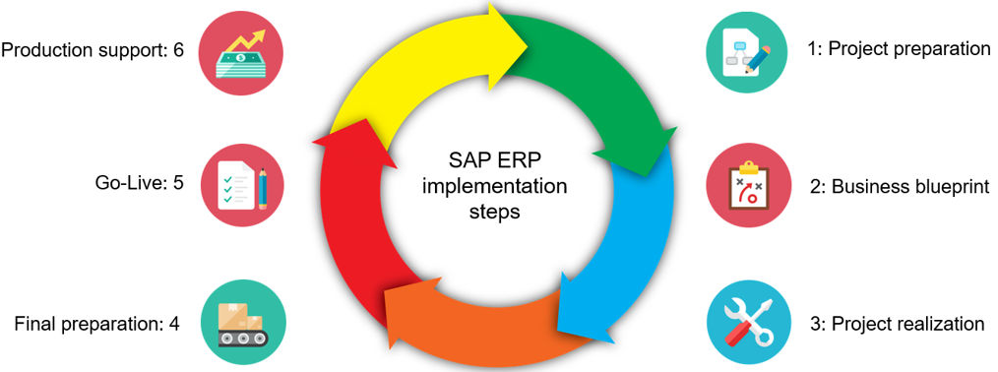
Font: https://www.newsaperp.com/en/blog-sappm-sap-implementation-steps
Il·lustració 17: Fases ASAP

- Fase 1: Preparació del projecte. Proveeix la preparació i planificació inicial per al projecte. Ara bé, cada projecte té els seus propis objectius, abast, prioritats independentment de projectes similars. Els lliurables que es descriuen a continuació ajudaran a completar els passos necessaris per a poder completar la inicialització i planificació de manera eficaç i eficient:
- Abast del projecte definit.
- Pla d'implementació i Desplegament estratègic.
- Document de l'abast detallat.
- Validació de costos i beneficis.
- Estàndard del projecte.
- Infraestructura del projecte.
- Enfocament de la transferència de coneixement.
- Pla de treball de la implementació.
- Disseny de les dades mestres.
- Llistat d'interfícies.
- Estratègia de proves.
- Estratègia de neteja de dades.

- Fase 2: Blueprint. El propòsit d'aquesta fase és crear el document de Business Blueprint el qual consisteix a dissenyar els plans empresarials dels processos de negoci. Constitueix la documentació detallada de com se satisfaran els requeriments recopilats durant sessions de revisió dels processos a implantar. El Business Blueprint és utilitzat per a definir l'abast del projecte i refinar els objectius, metes i cronograma del projecte. En aquestes sessions de revisió participarà l'equip de projecte designat per WinPharm i els consultors assignats per Birchman.

- Fase 3: Realització. El propòsit d'aquesta fase és la implementació dels processos de negoci dissenyats en la fase anterior de Business Blueprint. Durant aquesta fase, els consultors de Birchman i els usuaris i líders funcionals de WinPharm realitzaran la configuració dels requeriments contemplats en els Plans del Negoci en el sistema de desenvolupament, i elaboraran els plans de prova pertinents, per a això és necessari la participació activa de l'equip de WinPharm.
L'objectiu d'aquesta fase és la implementació final de la solució, per a la validació de la qual es realitzen proves unitàries i proves Integrals dels diferents escenaris definits com a crítics utilitzant dades reals migrades. És en aquesta fase on els usuaris claus donen l'aprovació final del model dissenyat.

- Fase 4: Preparació final. El propòsit d'aquesta fase és culminar la preparació final del projecte, que inclou les activitats de proves de volum i estrès, capacitació d'usuaris finals i acompliment del sistema. Aquesta fase de Preparació Final serveix també per a resoldre tots els assumptes pendents i crítics que es mantinguin oberts. Després de finalitzar satisfactòriament aquesta fase, WinPharm estarà en condicions d’utilitzar les funcionalitats respectives del nou entorn de producció.

- Fase 5: Posada en marxa i suport. El propòsit d'aquesta fase d'entrada en funcionament (Go-Live & Support) és migrar d'un entorn de preproducció a un entorn en el qual serà netament de producció. S'ha de comptar amb una organització de suport i suport de ràpid accés per a la comunitat d'usuaris finals que, en la majoria dels casos, tenen dubtes respecte a la funcionalitat del nou sistema. D'aquesta manera, aquest servei de suport ha d'estar llest no només durant els primers dies que, en la majoria dels casos, són els més crítics sinó, també, per a poder donar suport a mitjà i llarg termini.

- Fase 6: Suport de producció i manteniment: L’últim pas del projecte és donar suport a la utilització de Azure SAP. En aquesta fase, els membres del projecte encara són accessibles, però l'equip ha estat seriosament reduït, ja sigui en els seus treballs reals, després d'haver assumit nous rols o treballant en les següents fases del projecte. No obstant això, hi ha un equip dedicat per a ajudar-lo amb qualsevol problema que pugui sorgir, i les possibles bretxes que no s'han trobat anteriorment es prenen en consideració acuradament.

Com es definia en el punt “6.2 Metodologia a seguir”, s’inclou la durada de les fases explicades anteriorment, en el cronograma d’implementació es podrà observar el detall de les tasques i els temps de les fases 1 a la 4. En els apartats “11. Posada en marxa” i “12. Suport i manteniment” es detallen les fases 5 i 6. A continuació es mostra el detall de les fases:

- Fase 1 (30 dies) – Preparació del projecte.
- Fase 2 (15 dies) – Processos d’avaluació i selecció.
- Fase 3 (45 dies)– Execució del projecte.
- Fase 4 (26 dies) – Preparació final per la posada en marxa.
- Fase 5 (mínim 2 dies) – Posada en marxa i suport a curt termini.
- Fase 6 (indeterminat) – Suport a mitjà i llarg termini i manteniment.

Les fases s’han d’executar consecutivament, per tant, a partir de la fase 1, les següents fases depenen de l’anterior. Si no s’executa satisfactoriament una de les fases, s’haurà de paralitzar el projecte fins que es trobi una solució, i així, continuar amb el pla definit.

8.2 Equip de projecte d’implantació

L'equip de Birchman estarà compost per un equip expert en el mateix tipus de projectes en Azure Cloud i SAP.

L'equip del projecte i la seva dimensió estaran composts pels següents perfils:
- 1 Project Manager.
- 1 Arquitecte de sistemes Azure.
- Equip de consultors Azure sènior.
- 1 Arquitecte SAP.
- Equip de consultors SAP sènior.

El projecte s’implementarà en les instal·lacions de WinPharm, per totes aquelles accions que requereixin presència local, com reunions o presentacions.
Per totes aquelles accions que no es requereixi presència física, l’equip de Birchman treballarà de forma remota des de les seves oficines.

8.2 Calendari d’implementació

Es presenta un calendari amb la definició de tasques d’implementació del projecte i la seva durada corresponent.

Segons les reunions mantingudes amb Birchman, l’estimació total de temps per realitzar totes les fases de la implementació és de 20 setmanes. La durada pactada pot variar segons els contratemps que poden sorgir en el transcurs de temps d’execució de tasques definides.

A continuació es presenta el diagrama de GANTT amb la definició de les tasques:
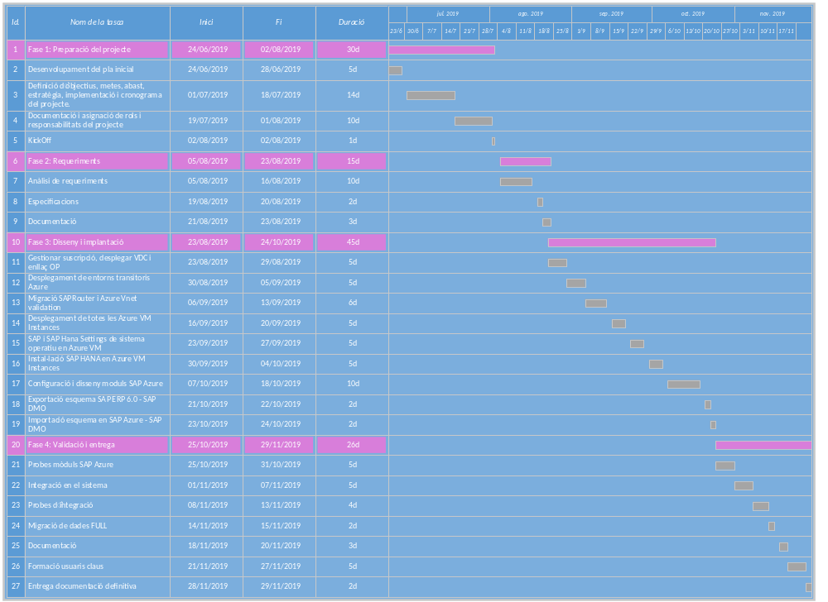
Il·lustració 18: Cronograma implementació

9. Posada en marxa

Per realitzar la posada en marxa de Azure SAP en WinPharm, primerament s’haurà de finalitzar la fase 4 de la implementació “Preparació final”.
El propòsit bàsic de la fase de Preparació Final és acabar les proves finals del sistema (preproducció), formar als usuaris finals i portar les dades i el sistema a un ambient productiu. Les proves finals al sistema consisteixen a provar els procediments i programes de conversió i informes especials per a finalitats legals i fiscals, provar els programes d'interfície als sistemes actuals, dur a terme les proves de volum i estrès, així com les proves d'acceptació de l'usuari final.
Per formar als usuaris finals, l'equip de projecte de Birchman formarà usuaris clau utilitzant un mètode de “formar al formador”. Aquest mètode ajudarà a guanyar l'acceptació dels usuaris finals, així com a la construcció d'una base de coneixement per a suport propi dels informes en línia i futures millores al sistema de gestió.
Un altre propòsit d'aquesta fase és crear una estratègia per a la Posada en marxa. Aquest pla específicament identifica l'estratègia de conversió de dades, procediments inicials d'auditoria i una estructura de suport a l'equip del projecte. L'últim pas en aquesta fase és aprovar el sistema i assegurar que WinPharm estigui llest per a la posada en marxa del sistema SAP Azure.
Un cop aprovada la posada en marxa es podrà seguir amb la fase 5 del projecte.

9.1 Metodologia

Per la implementació del projecte de migració a SAP Azure s’ha utilitzat la metodologia ASAP, aquest punt pertany a la fase 5: Go-live, explicat en l’apartat 8.1 Metodologia ASAP.

En l’arquitectura Azure presentada en la secció “11.1 Costos i distribució infraestructura Azure” s’observa que hi ha 3 entorns de SAP:
- Entorn de desenvolupament (SAP VLD): Es realitza la migració de dades sense afectació al client i es desenvolupen les noves funcionalitats.
- Entorn de test (SAP VLT): És l’entorn previ a producció, per tal de pujar tots els canvis realitzats en desenvolupament, i així, observar el comportament que tindrà en producció. Aquest entorn ha d’estar alineat amb producció, per tant, ha de ser una còpia fidel.
- Entorn de producció (SAP VLP): És l’entorn definitiu que utilitzarà WinPharm.

Un cop explicat els 3 entorns que conte l’arquitectura de WinPharm, es presenta una taula amb les tasques a realitzar, per tal de dur a terme la posada en marxa de SAP Azure. És necessari que el procés estigui degudament documentat, ja que ha de tenir la mínima afectació possible en els serveis de WinPharm. Els serveis de SAP ERP 6.0 s’hauran de parar, ja que és necessari que no hi hagi un desfasament de dades entre l’entorn antic i el productiu actual un cop es realitzi l’exportació de dades.

Tasca | Descripció
Aturada serveis SAP ERP 6.0 | Es realitzarà l’aturada dels serveis per evitar introducció de noves dades en el sistema.
Exportació esquema SAP ERP 6.0 | Es realitzarà l’exportació de la base de dades completa, seguint el procediment definit en la documentació. S’utilitzarà la funcionalitat SAP Data Migration Options (DMO) amb la configuració definida en l’execució per l’entorn de desenvolupament. Hi ha dues maneres de carregar els fitxers d’exportació acabats a Azure a través de ExpressRoute des de SAP ERP 6.0. Un és el mode seqüencial i l'altre és el mode paral·lel. S'utilitza el mode paral·lel per minimitzar el temps d'inactivitat.
Importació esquema SAP ERP 6.0 | S’executa la importació en l’entorn de producció de Azure mitjançant l’opció SAP DMO System Move. Es seguirà el procediment definit en la documentació.
Parametritzacions post migració | Es realitzaran les parametritzacions necessàries després de realitzar els passos de migració al servidor productiu de Azure SAP. En aquest punt la documentació és vital per tal de minimitzar el temps de la posada en marxa de l’entorn de producció de SAP. En les parametritzacions també es tindran en compte les integracions amb sistemes de tercers, com el sistema CRM.
Aixecar els serveis de SAP Azure | Un cop es realitzin totes les tasques de migració i actualització del sistema SAP en Azure, els serveis s’aixecaran perquè estiguin disponibles per a WinPharm. El sistema antic es mantindrà indisponible fins que passi un temps i es pugui donar de baixa definitivament.
Proves funcionals dels mòduls | Es realitzarà una sèrie de proves ja documentades per comprovar les funcionalitats del sistema de gestió SAP Azure. En les proves funcionals s’inclourà la revisió de la consistència de dades i les proves de rendiment de les funcionalitats.
Publicació disponibilitat serveis | Es notificarà a WinPharm que el sistema de gestió SAP Azure ja està disponible. Es monitorarà l’estat de l’entorn en la següent etapa del projecte.

És molt important que la documentació del procés de posada en marxa estigui ben definit, ja que només es dedicaran 2 jornades per l’execució de les tasques. S’ha de tenir en compte que aquest procés deixa a WinPharm sense sistema de gestió, per tant, la posada en marxa ha de ser guiada i no donar lloc a improvisacions que puguin comprometre el pas a producció.

10. Suport i manteniment

En aquest punt es definiran les tasques posteriors a la implantació i posada en marxa del sistema de gestió SAP Azure. Actualment WinPharm ja disposa d’un nou sistema de gestió funcional en producció, per tant, s’han de definir els punts per tal de mantenir aquesta situació optima (manteniment) i donar suport en cas d’incidències.

Aquest punt es troba entre la fase 5 i la fase 6 de la metodologia ASAP, per tant, quedaria de la següent forma:
- Fase 5: Suport els primers dies de la posada en marxa per controlar que l’entorn SAP Azure sigui estable.
- Fase 6: Suport de mig i llarg termini i manteniment de SAP Azure.

En la fase de suport després de la posada en marxa es realitzaran les següents tasques:
- Monitorar l’estat del sistema de gestió per observar el seu comportament amb la càrrega de treball actual.
- Resoldre possibles incidències que sorgeixin durant els primers dies després de la posada en marxa.
- Resoldre dubtes en la utilització de les funcionalitats que encara no hagin quedat clares després de les formacions als usuaris claus.

Les hores que es dediquin a realitzar les tasques mencionades anteriorment s’agafaran de la bossa d’hores contractada, prèvia acceptació per part de WinPharm.
Un cop estigui estabilitzat l’entorn i la fase de resistència al canvi a la nova forma de treball es vagi diluint es presentarà un contracte de suport a mitjà i llarg termini i de manteniment del sistema de gestió SAP Azure.
Per una banda, Birchman proporcionarà un portal a WinPharm per controlar que no es superin els costos “Pay as you go” mencionat en l’apartat “9.1 Costos i distribució infraestructura Azure”. S’inclourà dins de la proposta del projecte i sense cost afegit el portal d'Autogestió del client.

Es posa a la disposició del client un portal mitjançant el qual WinPharm podrà realitzar un autocontrol immediat i de forma gràfica del consum dels seus recursos:
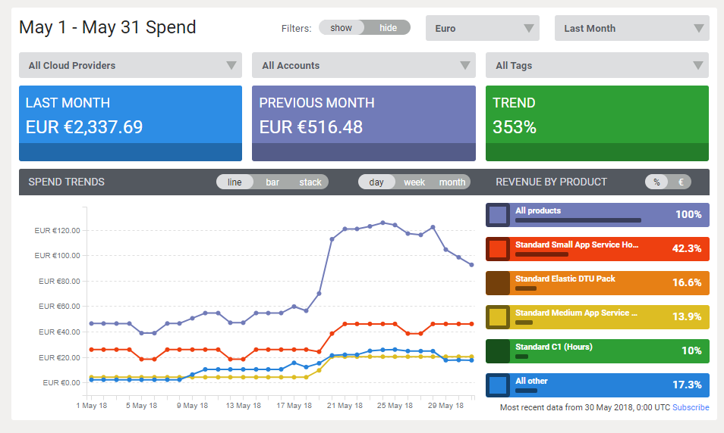
Il·lustració 19: Portal autogestió Azure
D’altra banda es realitzaran manuals d’explotació per delegar les tasques de suport i manteniment als consultors de SAP Basis, tant de la infraestructura de Azure com de l’entorn SAP.

Es podrà accedir al portal de Azure on els consultors de SAP Basis monitoraran el servei de SAP. A continuació es mostra una captura del panell de control de Azure:

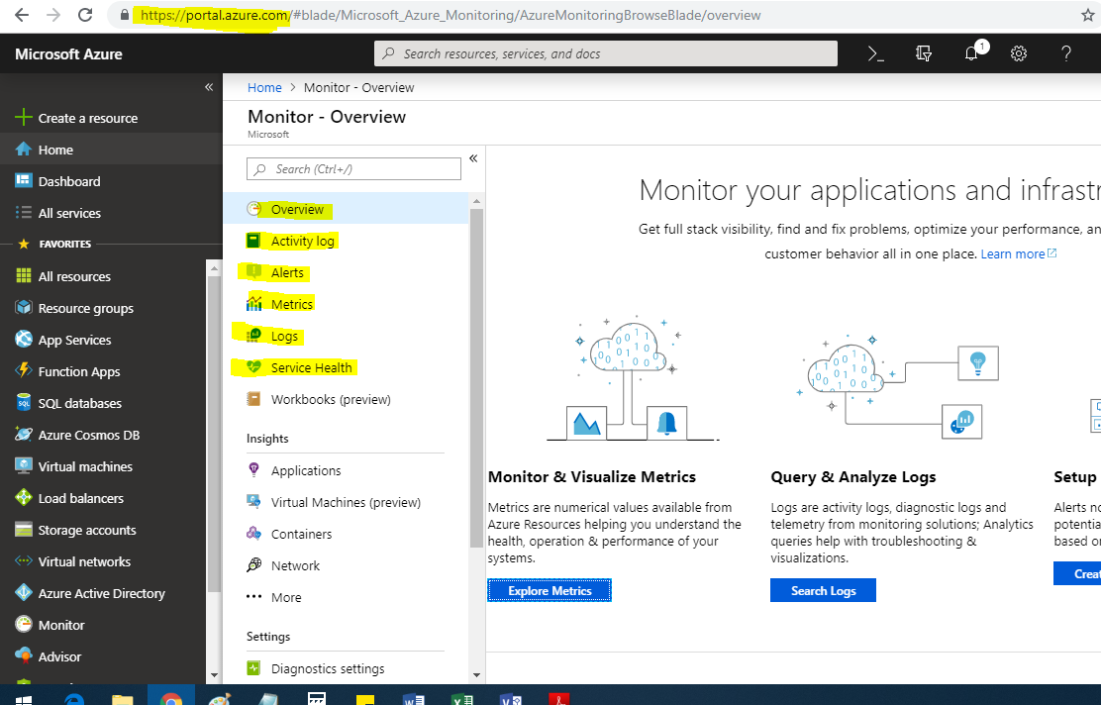
Il·lustració 20: Monitor Azure SAP

D’altra banda es resoldran possibles incidències o tasques d’administració de l’entorn de SAP, segons la dificultat s’assignarà a un consultor SAP Basis de nivell 1, nivell 2 o nivell 3.
Com es menciona en l’apartat de costos de serveis professionals, WinPharm contractarà una bossa d’hores que es distribuiran i es delegaran de la següent forma:
Tasca | Hores pactades | Consultors assignats | Descripció
Incidències tècniques | 50 | SAP Basis | Depenent la dificultat de la incidència tècnica en l’entorn SAP Azure, s’assignarà al nivell corresponent. En el cas de produir-se una incidència tècnica amb la infraestructura de Azure s’haurà de contactar amb el suport de Microsoft.
Incidències funcionals | 50 | SAP Consultant | Les incidències funcionals s’analitzaran i un cop solucionades es pujarà una compilació parcial amb els canvis realitzats. Aquestes tasques les realitzarà un consultor SAP sènior o junior, depenent la dificultat i afectació en el servei.
Administració Azure i SAP Azure | 50 | SAP Basis | L’arquitecte de Azure realitzarà un manual d’explotació per delegar les tasques d’administració del portal a SAP Basis. D’altra banda també administrarà l’entorn de SAP. En el conjunt de tasques també s’inclou un percentatge d’hores per monitorar l’estat de l’entorn de SAP Azure, poden ser els serveis de SAP com també els recursos de Azure.

Finalment, es detallen els següents punts a tenir en compte:
- El suport no és 24x7, s’utilitzarà la bossa d’hores mensuals pactades.
- Les hores que no es consumeixin de la bossa d’hores, en el mes en curs, no s’acumularan per als següents.
- Pels evolutius s’haurà de crear un nou projecte i pactar les condiciones, que posteriorment, WinPharm i Birchman acordaran.
- Pel redisseny de l’arquitectura o incloure nous recursos en la infraestructura de Azure, es creara un nou projecte i es pactaran les condicions entre WinPharm i Birchman. En aquest projecte s’inclouran els costos de serveis professionals i s’aplicaran noves tarifes en la subscripció anual de Azure.
- Es realitzarà un circuit d’incidències i peticions i es pactaran els SLA’s corresponents entre WinPharm i Birchman. El circuit de processament d’incidències seguirà el següent model:

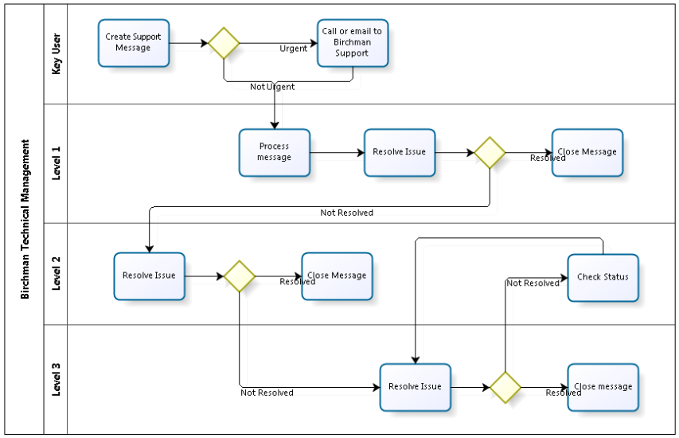
Il·lustració 21: Circuit de processament d'incidències del centre de suport

El suport tècnic es divideix en nivells d'acord a responsabilitats, coneixements i competències per a realitzar d'una forma eficient el servei de resolució d'incidents:
- Primer Nivell:
- Rebre i registrar els missatges electrònics i trucades.
- Reaccionar davant alertes dels sistemes de monitoratge.
- Classificar i prioritzar els missatges.
- Resolució d'incidents en primer nivell.
- Resolució de peticions de primer nivell com les operacions.
- Emissió dels informes de documentació de l'incident.
- Escalat d'incidents crítics al segon nivell de suport.
- Segon Nivell:
- Verificació dels paràmetres tècnics de sistemes.
- Cerca de solucions utilitzant eines per al diagnòstic.
- Solucionar problemes.
- Solucionar incidents reportats per primer nivell.
- Processar les peticions de serveis i missatges
- Reexpedir i gestionar els missatges al tercer nivell de servei o directament als serveis de suport de SAP.
- Tercer Nivell (centre expert de resolució d'incidents SAP):
- Aquest centre de competència realitza el suport amb especialistes de SAP de diferents àrees de suport tècnic. El centre de suport gestiona la relació amb el centre expert de SAP.
- Usuaris clau (per part de WinPharm):
- Entendre i categoritzar els requeriments de millora.
- Saber exposar el detall de l'incident.
- Ser capaç de prendre decisions.
- Entendre el procés de resolució d'incidents de WinPharm i de BIRCHMAN.

11. Anàlisi de costos associats al projecte

En aquest apartat s’analitzaran els costos associats al projecte que es distribuiran de la següent forma:
- Costos externs:
- Subscripció infraestructura Cloud.
- Consultoria funcional.
- Consultoria tècnica.
- Costos interns:
- Dedicació per part dels recursos de la companyia.
- Costos associats a la gestió del canvi de versió ERP.

En els costos externs no es reflecteix el cost del software perquè WinPharm ja disposa de SAP ERP 6.0 i pot actualitzar la versió a SAP Hana sense cap mena de cost de llicenciament, en definitiva, el cost recau en les tasques de migració i actualització de versió.

11.1 Costos i distribució infraestructura Azure

Primerament es presenta l’arquitectura en el Cloud de Azure per SAP Hana i una descripció dels components que la conformen.
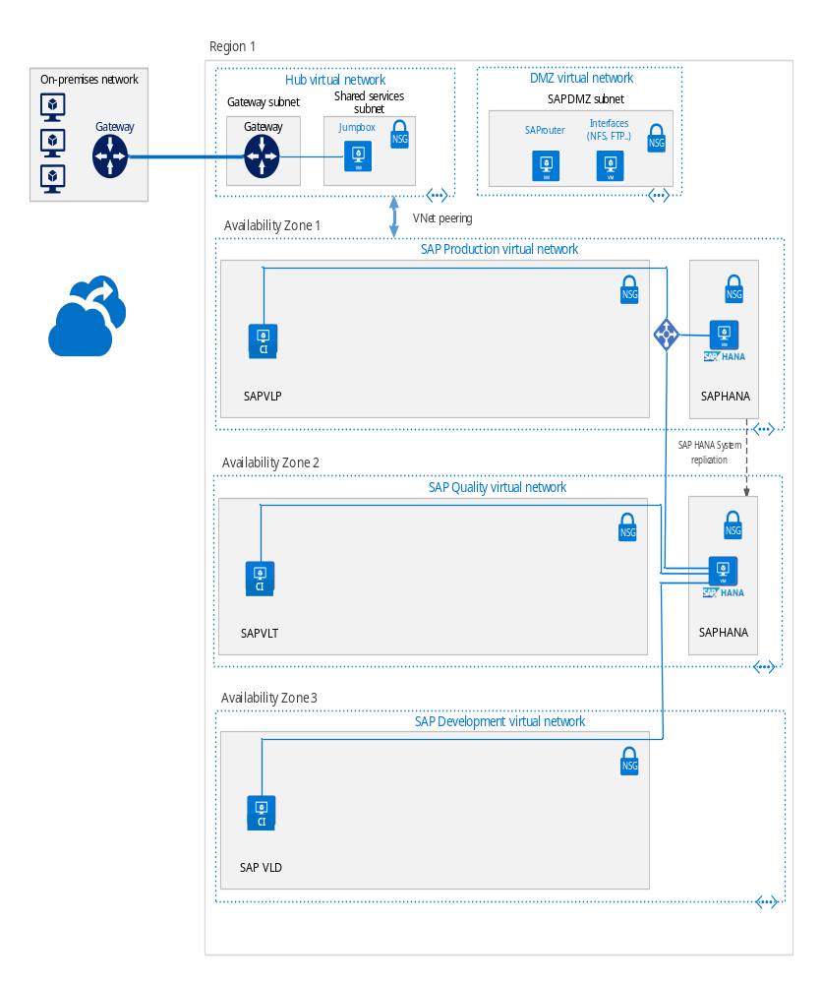
Il·lustració 22: Arquitectura SAP Azure

En la següent taula podem veure les VM triades, amb les seves característiques i l'espai reservat per a Azure Backup. Es divideixen en 3 entorns diferents:
- Entorn productiu.

VM | Instancia |  | vCPU | RAM | S.O | Storage
SAP HANA VLP | M64ls | 64 |  | 512 GB | SLES for SAP 12 SP3 BYOS | 4.224 GB (4xP20+2xP6+1xP30)
SAProuter | 1 B1S | 1 |  | 1 GB | CentOS | 32GB (1xP4)
Bastion Host / Jumpbox | 1 B1S | 1 |  | 1 GB | CentOS | 32GB (1xP4)
SAP (SoH) VLP AS | 1 E4s v3 | 4 |  | 32 GB | SLES for SAP 12 SP3 BYOS | 128 GB (1xP10)

- Entorn de desenvolupament i test.

VM | Instancia | vCPU | RAM | S.O | Storage
SAP HANA VLT&VLD&Cockpit | M64s | 64 | 1024 GB | SLES for SAP 12 SP3 BYOS | 4.224 GB (2xP6+4xP30)
Remote Desktop Service | 1 B2S | 2 | 4 GB | Windows | 128GB (1x P1)
SAP (SoH) VLT & VLD AS | 2 E2s v3 | 2 | 16 GB | SLES for SAP 12 SP3 BYOS | 128 GB (1xP10)

- Espai reservat Azure Backup.

Azure Backup | Tipo | Espai Reservat | Freqüència
Azure Backup HANA VMs | Màquina Virtual | 2 x 5TB | 4 Diaris + 1 Mensual
Azure Backup NW VMs | Màquina Virtual | 3 x 128GB | 4 Diaris + 1 Mensual
Azure Backup other VMs | Màquina Virtual | 2 x 32GB | 2 Diaris + 1 Mensual
Archived Storage for Backups | Blob Storage | 20TB

Un cop s’ha presentat l’arquitectura i distribució de l’entorn SAP Azure, es pot presentar el cost dels components que la conformen.
Tipus de servei | Nom servei | Descripció | Cost estimat
Virtual Machines | SAP HANA VLP | 1 M64ls (64 vCPU; 512 GB de RAM); Linux – SUSE Linux Enterprise; 1 disc de sistema operatiu administrats: P6 | €1.071,22
Storage | SAP HANA VLP /hana/data | Managed Disks, SSD Premium, P20 Tipus de disc 3 Discos | €173,19
Storage | SAP HANA VLP /hana/log | Managed Disks, SSD Premium, P20 Tipus de disc 2 Discos | €115,46
Storage | SAP HANA VLP /hana/shared | Managed Disks, SSD Premium, P20 Tipus de disc 1 Discos | €57,73
Storage | SAP HANA VLP /usr/sap | Managed Disks, SSD Premium, P6 Tipus de disc 1 Discos | €8,05
Storage | SAP HANA VLP /hana/backup | Managed Disks, SSD Premium, P30 Tipus de disc 1 Discos | €106,57
Virtual Machines | SAP HANA VLT&VLD&Cockpit | 1 M64s (64 vCPU; 1024 GB de RAM); Linux – SUSE Linux Enterprise; 1 discos de sistema operatiu administrats: P6 | €1.531,56
Storage | SAP HANA VLT /hana/data | Managed Disks, SSD Premium, P30 Tipus de disc 2 Discos | €213,15
Storage | SAP HANA VLT /hana/log | Managed Disks, SSD Premium, P30 Tipus de disc 0 Discos | €0,00
Storage | SAP HANA VLT /hana/shared | Managed Disks, SSD Premium, P30 Tipus de disc 1 Discos | €106,57
Storage | SAP HANA VLT /usr/sap | Managed Disks, SSD Premium, P6 Tipus de disc 1 Discos | €8,05
Storage | SAP HANA VLT /hana/backup | Managed Disks, SSD Premium, P30 Tipus de disc 2 Discos | €213,15
Virtual Machines | SAProuter | 1 B1S (1 vCPU; 1 GB de RAM); Linux – CentOS; 1 discos de sistema operatiu administrats: P4 | €6,81
Virtual Machines | Remote Desktop Service | 1 B2S (2 vCPU; 4 GB de RAM) x 10 Hours; Windows – (només SO); Pagament per ús; 1 disc de sistema operatiu administrats: P10 | €15,94
Virtual Machines | Bastion Host / Jumpbox | 1 B1S (1 vCPU; 1 GB de RAM); Linux – CentOS; 1 disc de sistema operatiu administrat: P4 | €6,81
Azure Backup | Azure Backup HANA VMs | Tipus Màquines virtuals de Azure, 2 instàncies x 5 TB, redundància LRS, renovació mitjana diària Moderada, RP diàries 4, RP setmanals 0, RP mensuals 1, RP anuals 0, storage total 14234 | €398,77

Azure Backup | Azure Backup NW VMs | Tipus Màquines virtuals de Azure, 3 instàncies x 128GB, redundància LRS, renovació mitjana diària Moderada, RP diàries 4, RP setmanals 0, RP mensuals 1, RP anuals 0, storage total 534 | €30,69
Azure Backup | Azure Backup other VMs | Tipus Màquines virtuals de Azure, 2 instàncies x 32GB, redundància LRS, renovació mitjana diària Moderada, RP diàries 2, RP setmanals 0, RP mensuals 1, RP anuals 0, storage total 85 | €8,63
VPN Gateway | VPN Gateway | tipus Porta d'enllaç de VPN, nivell Xarxa VPN bàsica, hores de porta d'enllaç 744, 1 TB, VPN tipus de porta d'enllaç VPN output unidireccional. | €82,75
Storage | Archived Storage for Backups | Redundància Storage de Blobs en blocs, ús general V2 y LRS, Arxiu Nivell d’accessos, Capacitat: 20 TB, 100.000 Operacions d’escriptura, 100.000 Operacions d’enumeració y creació de contenidors, 100.000 Operacions de lectura, 1 Altres operacions. 1.000 GB Recuperació de dades, 1.000 GB Escriptura de dades. | €94,49
Virtual Machines | SAP (SoH) VLP AS | 1 E4s v3 (4 vCPU; 32 GB de RAM); Linux – SUSE Linux Enterprise; 1 disc de sistema operatiu administrats: P10 | €85,93
Virtual Machines | SAP (SoH) VLT & VLD AS | 2 E2s v3 (2 vCPU; 16 GB de RAM); Linux – SUSE Linux Enterprise; 1 disc de sistema operatiu administrats: P10 | €85,90
 |  | Total mensual | €4.421,44
 |  | Total anual | €53.057,29

En la taula presentada anteriorment s’observa que hi ha serveis marcats en verd, això vol dir que el cost pot variar, ja que el funcionament és Pay as you go.
S’ha aplicat un descompte del 5% gràcies al fet que Birchman és Gold Parner de Azure.

11.2 Costos de serveis professionals

A continuació es presenten els costos dels serveis de consultoria:

Activitats | Perfil | Jornades | Tarifa/jornada | Subtotal
Planificació, anàlisis detallat i disseny d’arquitectura | SAP Basis  Azure Architect | 30 | 500,00 € | 15.000,00 €
Anàlisi de requeriments i documentació | SAP Consultant SAP Basis | 15 | 500,00 € | 7.500,00 €
Gestionar subscripció, desplegar VDC i enllaç OP | Azure Architect | 5 | 500,00 € | 2.500,00 €
Desplegament d’entorns transitoris del projecte | Azure Architect | 5 | 500,00 € | 2.500,00 €
Migració SAProuter i validació Azure Vnet | SAP Basis | 6 | 500,00 € | 3.000,00 €
Desplegament de les instàncies Azure VM | Azure Architect | 5 | 500,00 € | 2.500,00 €
SAP i SAP HANA Settings de Sistema Operatiu | SAP Basis  Azure Architect | 5 | 500,00 € | 2.500,00 €
Instal·lació SAP HANA en les instàncies Azure VM | SAP Basis | 5 | 500,00 € | 2.500,00 €
Configuració i disseny mòduls SAP Azure | SAP Consultant | 10 | 500,00 € | 5.000,00 €
Exportació esquema SAP ERP 6.0 - SAP DMO | SAP Basis | 2 | 500,00 € | 2.500,00 €
Importació esquema en SAP Azure - SAP DMO | SAP Basis  Azure Architect | 2 | 500,00 € | 2.500,00 €
Proves validació SAP Azure | SAP Basis  Azure Architect  SAP Consultant | 5 | 500,00 € | 2.500,00 €
Integracions en el sistema i proves funcionals | SAP Consultant | 9 | 500,00 € | 4.500,00 €
Posada en marxa | SAP Basis  Azure Architect  SAP Consultant | 2 | 500,00 € | 1.000,00 €
Formació i documentació | SAP Basis  Azure Architect  SAP Consultant | 10 | 500,00 € | 5.000,00 €
TOTAL |  | 116 |  | 58.000,00 €

11.3 Altres costos

En aquest punt es detallen la resta de costos, que són els següents:

- Costos de manteniment.

Activitat | Consultor | Tarifa/hora
Incidències funcionals | SAP Consultant | 80,00 €
Incidències tècniques | SAP Basis | 70,00 €
Administració Azure i SAP Azure | Azure Architect | 70,00 €

Es contracta una bossa de 250 hores mensuals, distribuïdes en 50 hores per a incidències funcionals, 100 hores per a incidències tècniques i 100 hores per a l’administració de la infraestructura Azure i de SAP Azure. El cost total d’aquest paquet són 18.000€.

Si se supera la bossa d’hores pactades, hi haurà un recàrrec del 10% en la tarifa.

- Costos de desenvolupament i consultoria. En aquest cas s’haurà de realitzar un estudi previ per analitzar la càrrega de treball que comporta, aquestes tasques poden ser, per exemple:

- Desenvolupament de noves funcionalitats.
- Re-disseny arquitectura Azure.
- Documentació de processos.
- Resolució de dubtes funcionals o tècnics.

La tarifa per hora en aquest cas és la següent:
Consultor | Tarifa/hora
SAP Consultant | 90,00 €
SAP Basis | 80,00 €
Azure Architect | 80,00 €

- Costos de desplaçament. Quan algun component de l'equip hagi de desplaçar-se fora de la ciutat de Barcelona s'aplicaran els següents criteris:
- Birchman facturarà una dieta de:
  - de 40 €/dia/consultor per cada dia de desplaçament a escala nacional.
  - de 60 €/dia/consultor per cada dia de desplaçament Internacional.
- Es facturarà el quilometratge a 0,25€/km.
- Es facturaran els taxis, hotels i bitllets d'avió al seu cost. (prèvia presentació de comprovants).

12. Riscos associats al projecte

12.1 Riscos i recomanacions

En aquest punt s’analitzen els possibles riscos en la part d’implementació del projecte Azure SAP en WinPharm.

Els riscos principals són els següents:
- Falta de definició de rols i responsabilitats.
- Objectius i abast poc o res definits.
- Els requeriments no estan ben definits.
- Processos no clars per part de WinPharm o mal definits per Birchman.
- Disponibilitat de recursos humans.
- Inexistència de comitès directius.
- Poca interacció de gerències.
- Falta d'experiència i coneixement de l'equip de treball.
- Falta de gestió del canvi organitzacional, les àrees clau no estan involucrades en la implementació del projecte.
- Sistemes pren decisions de processos i negoci.
- El personal està poc involucrat.
- No s’han definit indicadors.
- Absència de priorització de tasques en la implementació.

Per tal d’evitar que es reprodueixin aquestes incidències se seguiran una sèrie de recomanacions, per tal de reduir l’impacte en el temps/cost del projecte.

- És recomanable que en el projecte d’implantació de SAP Azure, es compti sempre amb una auditoria de control d’avanç del projecte, la mateixa que deu ser efectuada per personal que no estigui relacionat al projecte, sinó que simplement avaluï objectivament el compliment d'avanç i lliurables.

- Per la implementació de SAP Azure, és fonamental que WinPharm compti amb la definició prèvia dels seus processos principals, així com de suport i documentació d’aquests. Aquest punt permetrà reduir els riscos per mala interpretació o definició de processos en l’eina.

- Per la implementació de SAP Azure amb riscos reduïts en la gestió del canvi, WinPharm ha de comptar amb el compromís de la gerència general i de la resta de personal, per tal de dur a terme un canvi cultural i fins i tot una reenginyeria dels processos.

- S’ha de considerar que la implementació de SAP Azure no és una tasca únicament de Birchman, sinó que requereix la participació de tota l’organització, ja que integra totes les operacions i funcions de WinPharm.

13. Conclusions

La consecució del projecte de migració del sistema ERP On Premise al Cloud aportarà una estabilitat directa en els costos derivats del manteniment de l'entorn a WinPharm. La migració i actualització del sistema a SAP Azure oferirà una millora en les funcionalitats, processos de negoci i es mitigaran els problemes de seguretat, passant les auditories satisfactòriament, que es presentaven principalment amb les versions de sistema operatiu de l'entorn antic.

El desenvolupament del projecte permet obtenir una perspectiva més solida de la gestió d'un projecte d'implantació, en aquest cas, del sector farmacèutic al qual pertany WinPharm. D'una banda, s'aprèn que el factor econòmic pot ser decisiu a l'hora d'escollir un pla d'acció o un altre, sacrificant la comoditat en l'execució del projecte. D'altra banda, si se segueixen les pautes de gestió del projecte i l'anàlisi de la situació inicial, obtenció dels problemes a solucionar, l'estructura organitzativa, els processos i la pressa de requeriments es defineixen correctament, els fonaments del projecte són sòlids i es tenen clars els objectius a assolir des de l'inici d'aquest.

Els objectius del projecte s'han assolit satisfactòriament, encara que, a causa de la limitació de temps i extensió del projecte, no s'ha pogut realitzar cap demostració pràctica de la nova eina SAP Azure, ni del procés de migració i actualització.

La planificació del projecte presentada a l'inici va ser modificada en el seu transcurs, per tal de poder assolir els objectius i ajustar el contingut a l'àrea a la qual pertany. A causa del últim punt mencionat, no s'ha pogut investigar en detall aspectes més tècnics, com per exemple la integració de la validació a SAP Azure mitjançant Single Sign On, que es va mencionar en el primer esborrany presentat.

14. Glossari

ERP: Els sistemes de planificació de recursos empresarials (ERP, per les seves sigles en anglès, enterprise resource planning).
Cloud: És un paradigma que permet oferir serveis de computació a través d'una xarxa, que usualment és Internet.
S.I: Un sistema d'informació és un conjunt de dades que interactuen entre si amb una fi comuna.
On Premise: La instal·lació On Premise o en local es duu a terme dins del servidor i la infraestructura (TIC) de l'empresa.
SIE: Un Sistema d'Informació Empresarial o SIE (en anglès Enterprise Information System, acrònim EIS) és generalment qualsevol tipus de sistema de computació que és de "classe enterprise".
Oracle Database 11g: Versió de base de dades de Oracle.
Windows Server 2008 R2: Versió de servidor de Microsoft Windows.
Oracle CRM Siebel: Programari de gestió de relacions amb clients que pertany a Oracle.
SCADA: Acrònim de Supervisory Control And Data Acquisition (Supervisió, Control i Adquisició de Dades) és un concepte que s'empra per a realitzar un programari per a ordinadors que permet controlar i supervisar processos industrials a distància.
Active Directory/Azure Active Directory: Són els termes que utilitza Microsoft per a referir-se a la seva implementació de servei de directori en una xarxa distribuïda de computadors. El primer és en un servidor local i el segon en el Cloud de Azure.
CPD: Es denomina centre de processament de dades o bé processament de dades (CPD) (en anglès: data center) a l'espai on es concentren els recursos necessaris per al processament de la informació d'una organització.
Payment Medium Workbench: És una eina que s'usa per a configurar i crear mitjans de pagament enviats per les organitzacions als seus propis bancs.
HTTPS: El protocol segur de transferència d'hipertext (en anglès: Hypertext Transfer Protocol Secure o HTTPS).
Open Source: Programes informàtics que permeten l'accés al seu codi de programació, la qual cosa facilita modificacions per part d'altres programadors aliens als creadors originals del programari en qüestió.
API: La interfície de programació d'aplicacions, coneguda també per la sigla API, en anglès, application programming interface,1​ és un conjunt de subrutines, funcions i procediments que ofereix certa biblioteca per a ser utilitzat per un altre programari com una capa d'abstracció.
Ariba: és la plataforma SAP per a gestionar el departament de compres.
Fieldglass: Plataforma SAP de gestió de proveïdors basat en el núvol.
Java: Codi de programació orientada a objectes.
JavaScript: És un llenguatge de programació interpretat. Es defineix com orientat a objectes, basat en prototips, imperatiu, feblement tipat i dinàmic.
Fiori: És una col·lecció d'aplicacions multiplataforma que representa el nou paradigma de l'experiència d'usuari en SAP.
Brownfield: Permet la migració a SAP S / 4HANA sense la re-implementació i sense interrupció dels processos empresarials existents.
Landscape Transformation: Ofereix als clients una flexibilitat total per a concentrar-se en els seus negocis.
Data Migration Server: És una solució que ajuda a crear entorns de desenvolupament, proves, control de qualitat i capacitació basats en dades de negocis reals, consistents i ajustats.
Single Sign On: Inici de Sessió Únic o Inici de Sessió Unificat , és un procediment d'autenticació que habilita a un usuari determinat per a accedir a diversos sistemes amb una sola instància d'identificació.
Database Migration Option: Combina l'actualització de SAP i la migració de la base de dades a SAP HANA en una sola eina.
Microsoft Azure: És un servei en el núvol ofert com a servei i allotjat en els Data Centers de Microsoft.
VM: Una màquina virtual (VM) és un entorn, en general un sistema operatiu o programa, que no existeix físicament.
VDC: Azure Virtual Datacenter (VDC) és un mètode per a aprofitar al màxim les capacitats de la plataforma en el núvol de Azure, respectant les seves polítiques de seguretat i de xarxa existents.
Enllaç OP: Es refereix al enllaç en les comunicacions entre el Cloud de Azure y els sistemes On Premise.
Web Services: És una tecnologia que utilitza un conjunt de protocols i estàndards que serveixen per a intercanviar dades entre aplicacions.

15. Bibliografia

[1] Fonaments de Sistemes de Informació, H. Guill Fuster, Isabel Guitart Hormigo, José Maria Joana, José Ramón Rodríguez.
Publicacions UOC. PID_00174726

[2] Implantació de sistemes d'informació d'empresa, José Maria Joana, José Ramón Rodríguez.
Publicacions UOC. PID_00174729

[3] Escanejant la informàtica, Maria Jesús Marco Galindo, Josep Maria Simó, Josep Prieto Blázquez, Ramón Segret Sala (eds.)
ISBN: 978-84-9788-925-4

Espais web i articles

[4] Wikipedia SAP. SAP ERP 6.0 https://wiki.scn.sap.com/wiki/display/ESpackages/SAP+ERP+6.0
[data consulta: Març 2019]

[5] Microsoft. Expiració servei Windows Server 2008
https://www.microsoft.com/en-us/Cloud-platform/windows-server-2008
[data consulta: Març 2019]

[6] Wikipedia. Programari control maquinària, SCADA
https://es.wikipedia.org/wiki/SCADA
[data consulta: Març 2019]

[7] Oracle. CRM Siebel
https://www.oracle.com/au/applications/siebel/
[data consulta: Març 2019]

[8] SAP. Solucions al Cloud de SAP
https://www.sap.com/trends/Cloud-solutions.html
[data consulta: Abril 2019]

[9] SAP. S4HANA Cloud
https://www.sap.com/products/s4hana-erp-Cloud.html
[data consulta: Abril 2019]

[10] SAP. SAP Cloud Platform
https://Cloudplatform.sap.com/index.html
[data consulta: Abril 2019]

[11] Microsoft. Solucions SAP en Azure
https://azure.microsoft.com/es-es/solutions/sap/
[data consulta: Abril 2019]

[12] SAP. Calculadora SAP Cloud Platform
https://Cloudplatform.sap.com/pricing.html
[data consulta: Abril 2019]

[13] SAP. Calculadora SAP S4HANA Cloud
https://www.sap.com/products/s4hana-erp-Cloud/pricing.html
[data consulta: Abril 2019]

[14] Microsoft. Calculadora Azure
https://azure.microsoft.com/es-es/pricing/calculator/
[data consulta: Abril 2019]

[15] Birchman. Consultora tecnològica Birchman Group
https://birchmangroup.com/
[data consulta: Maig 2019]

[16] Accenture. Consultora tecnològica Accenture
https://www.accenture.com/es-es
[data consulta: Maig 2019]

[17] DXC Technology. Consultora tecnològica DXC Technology
https://www.dxc.technology/
[data consulta: Maig 2019]

[18] SAP. Llistat de partners de SAP https://partneredge.sap.com/content/partnerfinder/search.html#/
[data consulta: Maig 2019]

[19] Microsoft. Llistat de partners de Azure
https://azure.microsoft.com/es-es/partners/
[data consulta: Maig 2019]

[20] Wikipedia. Metodologia d'implementació Accelerated SAP https://es.wikipedia.org/wiki/AcceleratedSAP
[data consulta: Maig 2019]

[21] Microsoft. Procés de migració a SAP Azure https://azure.microsoft.com/mediahandler/files/resourcefiles/migrating-sap-applications-to-azure/Migrating_SAP_Applications_to_Azure.pdf
[data consulta: Maig 2019]

Versió de Microsoft Windows Server.
Instrument desenvolupat per Project Management Institute.
Service Level Agreement, acord contractual entre l’empresa de serveis i el client que defineix el servei i els compromisos de qualitat.
Mode de pagament per ús.

